Velkommen til
Bornholms Hjemstavnsforening 2000


Juli 10 116
Siden blev sidst opdateret den 08/06-2016.  Gæstebog lukket  Vedtægter lagt ind  næste arrangement  Årets arrangementer  Lørdag den 13. august går turen Til Hjerl Hede.  ( se under kommende arrangementer)  Hvis der er medlemmer der vil have nogle ting/arrangemeneter for medlememrne på hjemmesiden så kontakt:  aage@bornholmshjemstavnsforening.dk  Antal besøgende  siden 1/2-2002  Don't forget to  bookmark us! (CTRL-D) |  |  | Så er siden online. De Bornholmske Hjemstavnsforeninger i Jylland af 2000. Vi er endnu ikke færdig med siden og vil vel og mærket aldrig være det, da vi konstant opdatere den med nye information om foreningen og dets aktiviteter.  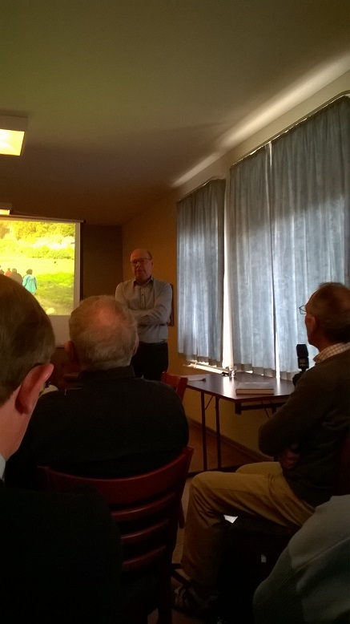  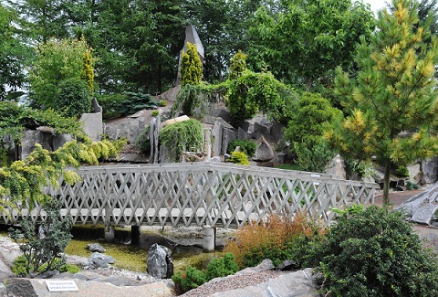  Fra Olsens Paradis  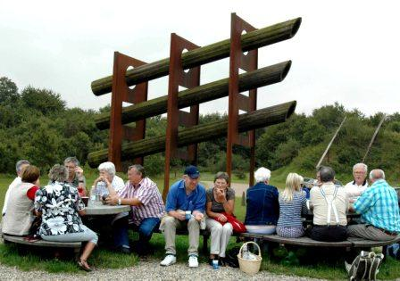  Fra Tørskind  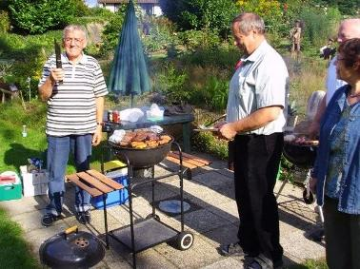  Fra 2008  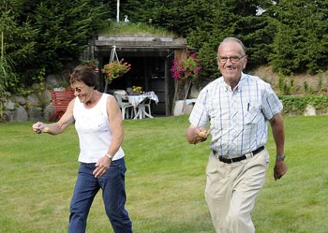  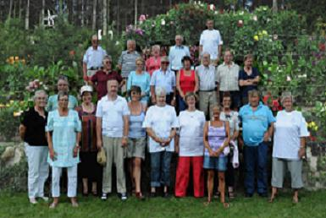  Billede fra august 2009 hos Kirsten og Vagn  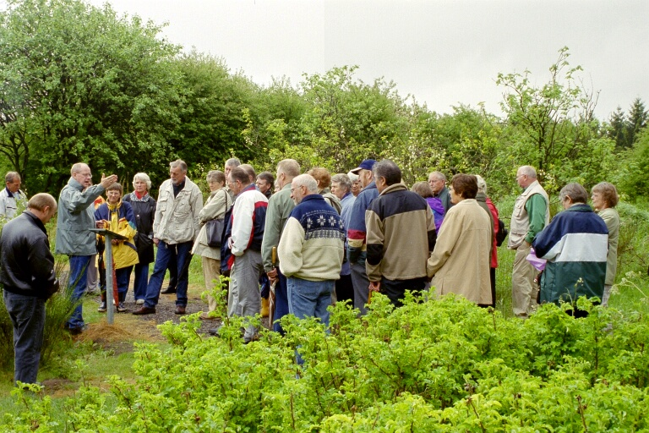  Billed fra Brunkulsturen 2003  Du vil kunne finde informationer om foreningen, bestyrelsen, arrangementer og hvordan du evt. kan blive medlem.

© Jeanette Kofoed 2001

I januar 2000 tog Harald Hansen i Esbjerg initiativ til at starte en hjemstavnsforening for bornholmere der bor i Jylland ved bl.a. at kontakte aviser og lokal tv, som var meget lydhøre og behjælpelige ned at få bragt nyheden så bredt ud som muligt.
Snart fik Harald Hansen så mange henvendelser fra herboende Bornholmere, som var interesserede i at mødes med andre Bornholmere, at han indkaldte til møde for at få stiftet en hjemstavnsforening. Der mødtes 25 mennesker op på Vejen Gæstgivergård den 26. februar og De Bornholmske Hjemstavnsforeninger i Jylland af 2000 blev stiftet.
Det er foreningens formål i samarbejde med andre bornholmske hjemstavnsforeninger i Danmark at styrke hjemstavnsinteressen for fødeøen gennem kulturelle og selskabelige sammenkomster.
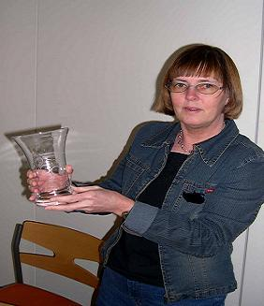



På denne side finder du oplysninger om de mennesker der sidder i bestyrelsen.
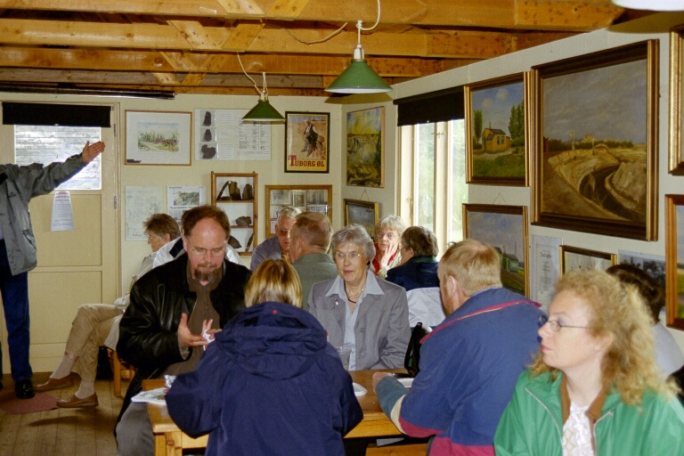
Billed fra Brunkulsturen 2003
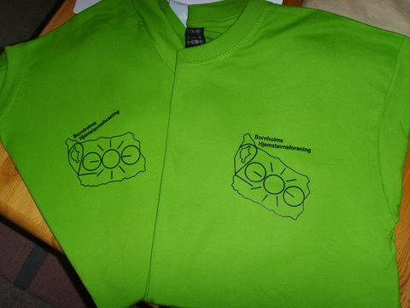

- Formand
- Næstformand
- Kasserer
- Øvrige bestyrelse
Formanden

Juli 10 116
Don't forget to  bookmark us! (CTRL-D)  - Formand  - Næstformand  - Kasserer  - Øvrige bestyrelse |  |  | Ejvind er formand for foreningen  Ejvind er fra Ibsker  Han kan også kontaktes på:  Email: aklo69@fiberflex.dk  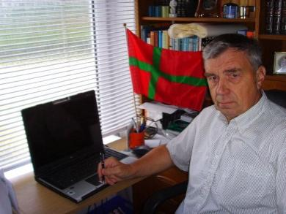
  Ejvind Kristoffersen
  Mariagervej 69
  9500 Hobro
  tlf nummer: 98 52 22 70

© Jeanette Kofoed 2001

Næstformand

 | Juli 10 116
  Don't forget to  bookmark us! (CTRL-D)  - Formand  - Næstformand  - Kasserer  - Øvrige bestyrelse |  |  | Poul-Erik er næstformand, sekrætær og kontakt til Klippeøen for foreningen.
    Poul-Erik Nilsson
    Plantagen 22
    8400 Ebeltoft
    tlf. nummer: 86 34 54 19
    Poul-Erik stammer fra Rønne.
    Poul-Erik kan også kontaktes på :
    Mail: oebo48@mail.dk
    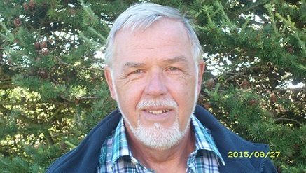
© Jeanette Kofoed 2001

Anette er kasserer for foreningen.

Anette Havmøller Bätel
Vermundsvej 35
8370 Hadsten
tlf nummer: 20 57 46 22
Anette stammer fra Bodilsker
Hun kan også kontaktes på:
Email: njbahb@hotmail.com

Øvrige Bestyrelse

Juli 10 116
Don't forget to  bookmark us! (CTRL-D)  - Formand  - Næstformand  - Kasserer  - Øvrige bestyrelse |  |  | 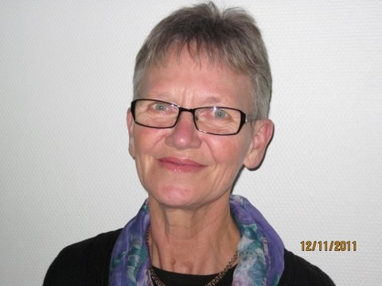  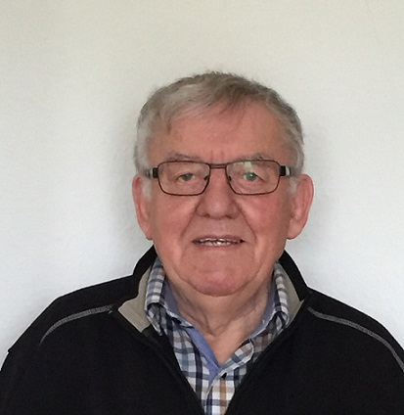
  Karin Juul
  Enghavevej 15 2-6
  9500 Hobro
  tlf. nr.: 5049 0027
  Karin kan også kontaktes på email
  karinjuul1@gmail.com
  Pauli Havmøller Jensen
  Vestre Fasanvej 29 D st.
  8410 Rønde
  Tlf. nr. 2178 5641
  Pauli kan også kontaktes på email:
  paulijensen@outlook.com

© Jeanette Kofoed 2001

De Bornholmske Hjemstavnsforeninger i Jylland af 2000, har følgende arrangementer på dagsordenen.
- Lørdag den 13. august 2016 går turen til Frilandsmuseet Hjerl Hede, Hjerl Hedevej 14, 7830 Vinderup. Mødes ved indgangen kl. 11.00.Temaet for weekenden er Honning og høst.
- På et tidspunkt spiser vi vores medbragte mad, og vi slutter af med eftermiddagskaffe og kage i restaurant Skyttegården. Pris 150 kr for indgang og kaffe. Bindende tilmelding senest 30. juli til Pauli : tlf: 2178 5641 - mail paulijensen@outlook.com eller til Eivind : tlf: 6169 6384 - mail aklo69@fiberflex.dk

- Vi har på det sidste bestyrelsesmøde prøvet at fastlægge nogle af årets arrangementer . det bliver som følgende.
Aug. 2016 - Hjerl hede
Okt. 2016 - Begsøg på Gl. Estrup
Nærmere om datoer og klokkeslet i de næste numre
(Ret til ændringer forbeholdes )

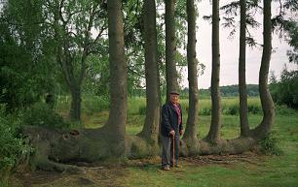
Hvis du har en ide om et arrangement, så føl dig fri til at sende det ind til Bestyrelsen, som vil tage det op til drøftelse.

- Gennem tiderne har De Bornholmske Hjemstavnsforeninger i Jylland af 2000 afholdt en del arrangementer, herunder kan du finde information om dem, og hvad medlemmer og andre syntes om det..

- Eftermiddag i naturen og måske vælte nogle kegler.
Mandag den 6. juni 2016 besøger vi Birkelev Naturkunst, Birkelev 7, 6780 Skærbæk. Vi mødes kl. 12.00
og efter at have indtaget den medbragte frokost, skal vi opleve den 7000 m2 store have med bl.a. finurlige træskulpturer og pileflet .
Pris kr. 75,-, der inkluderer entre med lille rundvisning samt kaffe m/brød. Tilmeld senest 1. juni til Anette eller Poul-Erik.
Ekstra – hvis der er interesse og tilslutning nok – slutter vi dagen med ”SPIS OG BOWL” i Skærbæk Fritidscenter – ca. 10 min. kørsel fra Birkelev – pris kr. 165,- , der inkluderer leje af sko, bowling og mad (ekskl. drikkevarer)

- Eftermiddag med Klippeøens redaktør Erik Jensen og måske en tur på volden.
Søndag den 10. april 2016 mødes vi kl. 12.00 på Hotel Postgården, Oldenborggade 4, 7000 Fredericia.
Vi starter med at spise sammen. Menuen er gammeldags oksesteg med tilbehør. Efter spisning vil Erik Jensen fortælle om Almindingen, der engang var Danmarks 3. største skov, og om nogle af de mange begivenheder, skoven har lagt grund og omgivelser til. Mon ikke det vækker minder hos de
fleste, der er opvokset på Bornholm.
Pris for mad incl. 1 genstand, kaffe m/kringle og foredrag kr. 150,-. Tilmelding senest 1. april til Anette tlf.: 20574622 (njbahb@hotmail.com) eller til Poul-Erik tlf.: 51309567 (oebo48@mail.dk) .
Udenfor program, hvis man har tid og lyst, så aflæg Christianskirken et besøg og se de smukke mosaikker udført af Bjørn Nørgård (kunstneren bag goblinerne på Christiansborg Slot).
Hvis vejret tillader det, kan man også gå en tur på og omkring Fredericia Vold – en gang en vigtig del af Danmarks forsvar – i dag et rekreativt naturområde i midtbyen.
- 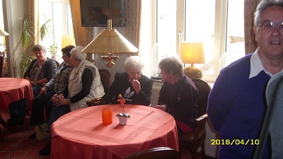
- 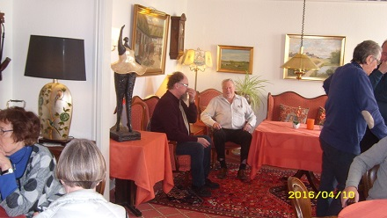
- GENERALFORSAMLING. 2016
Hermed indkaldes til foreningens ordinære generalforsamling.
LØRDAG d. 27. FEBRUAR 2016 . kl 14.
På Bjerre Kro Bjerrevej 351 Bjerre 8783 Hornsyld
Dagsorden i henhold til vedtægterne
1. Valg af ordstyrer
2. Beretning
3. Regnskab
4. Indkomne forslag
5.Valg af bestyrelsesmedlemmer og suppleanter
a. Bestyrelsesmedlemmer
På valg er : Rigmor Nissen ( modtager ikke genvalg)
Bodil Sørensen ( modtager genvalg )
b. Suppleanter: Der skal vælges 1.
6. Valg af revisor og revisor suppleanter
Revisor
a. På valg er Knud Andersen ( modtager genvalg )
b. Revisor suppleanter
7. Eventuelt
Forslag der ønskes behandlet på generalforsamlingen skal være formanden i hænde senest 14 dage før generalforsamlingen.
Email: aklo69@fiberflex.dk eller skriftlig til Ejvind Kristoffersen Mariagervej 69 9500 Hobro
Efter generalforsamlingen er foreningen vært med kaffe og kage.
- Da der er forslag om nogle vedtægtsændringer – kan disse rekvireses hos Poul Erik Nilson mail : oebo48@mail.dk tlf. 86345419

- Husk generalforsamlingen , for dem som har lyst mødes vi kl. 12 og spiser sammen – der serveres farseret kalkun m. tilbehør + 1 genstand pr person. Pris pr. person er 150 kr . Der er BINDENDE tilmelding til spisningen til generalforsamlingen , til enten Rigmor jpnissen@dukamail.dk tlf 74421141 eller Poul Erik oebo48@mail.dk tlf. 86345419 og det er senest d. 22 feb 2016.
- 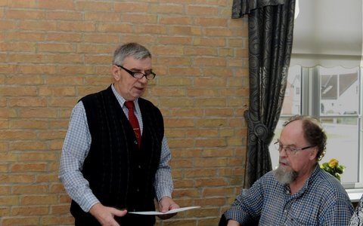
- 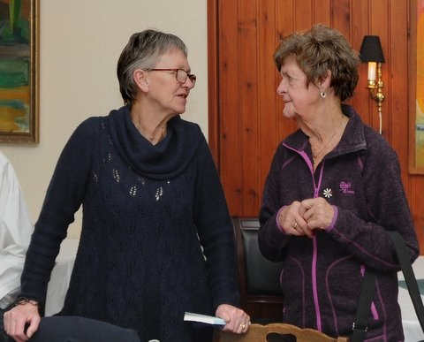
- 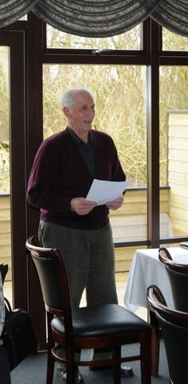

- Billeder fra Generalforsamling taget af Carsten Skov.

- Julefrokost 2015.
I år holdes julefrokost lørdag den 5. december 2015 i Restaurant ”Hos Anne Marie” , Messingvej 74, 8940 Randers SV.
Vi mødes kl. 12, hvor vi får en tradionel julefrokost.
Kl. 14 kommer ”Unoderne” og underholder, derefter er der kaffe og småkager.
Pris for deltagelse er 200 kr. pr person ( HUSK drikkevarer er for egen regning)
Tilmelding senest den 21 november 2015 til Rigmor på tlf. 7542 1141 el. mail jpnissen@dukamail.dk
Eller Poul Erik på tlf. 8634 5419 mail oebo48@mail.dk
- 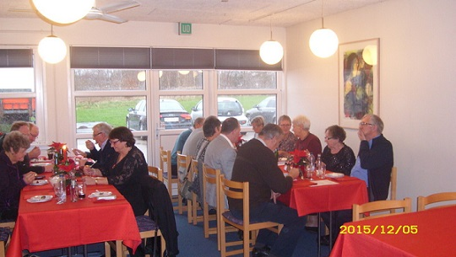
- 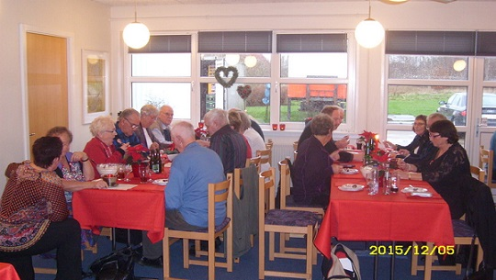
- 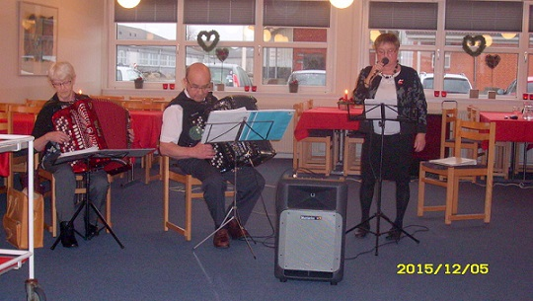

- Hobro Gasmusuem:
Lørdag den 24. oktober 2015 mødes vi kl. 11.30 med medbragt frokost, og bagefter er der en guidet tur på museet. Vi slutter af med kaffe og kringle. Pris for deltagelse er 100 kr.
Der skal tilmelde sig mindst 20 personer for at det bliver til noget, så vi håber meget at mange vil bakke op om arrangementet.
- En særlig opfordring til vores nordjyder: støt op om det, der bliver arrangeret.
Tilmelding senest den 7 oktober til Eivind, tlf 9852 2270 mail aklo69@fiberflex.dk
Eller Bodil, tlf 9825 9514 eller mail bvest@webspeed.dk

- I foråret havde foreningen 15 års jubilæum. Det fejrer vi lørdag den 12 september 2015.
Programmet lyder sådan:
Vi mødes kl.12.30 på ”Kafe K”, Kulturhuset parkvej 10, 8660 Skanderborg.
Her får vi en 2-retters menu med varm mad. Desserten nyder vi på det gode skib ”Dagmar”, som vi skal ud og sejle med kl. 15. Det bliver en tur på Skanderborg sø på ca. 2 timer.
Herefter tager vi tilbage til ”Kafe K” hvor vi får serveret en af stedets specialiteter. ”Dagmar” ligger lige ved siden af ”Kafe K”.
Pris for medlemmer 200 kr. og ikke medlemmer 380 kr.
Bindende tilmelding senest til den 23 august 2015 til Eivind tlf. 9852 2270 – aklo69@fiberflex.dk eller Rigmor tlf. 7542 1141 – jpnissen@dukamail.dk.

- Den 16. maj 2015 går turen til Koldinghus. Vi mødes kl 11.30 hvor vi spiser vores medbragte mad i Byparken på Dyrehavegårdsvej. Derefter er der guidet tur på Koldinghus, og vi slutter med fælles kaffebord i Madkælderen på Koldinghus
Pris for medlemmer – 100 kr og for ikke medlemmer 150 kr .
Tilmelding til Bodil tlf 98259514 – bvest@webspeed.dk og Rigmor – tlf. 75421141 jpnissen@dukamail.dk Senest 8. maj. 2015.
- 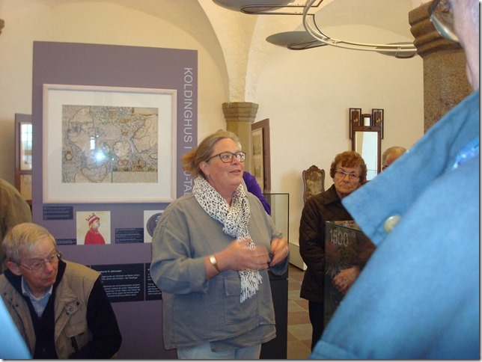
- 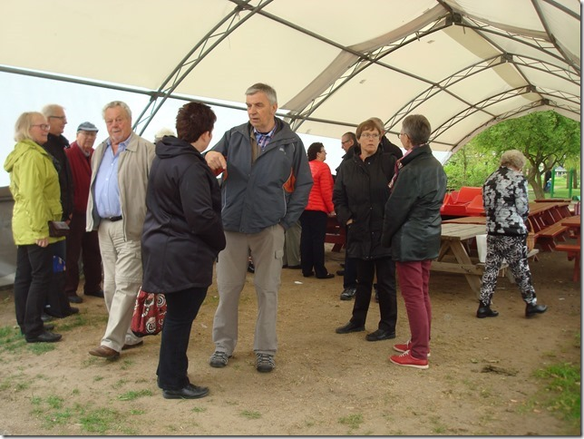
- Generalforsamling 28. februar 2015.
Hermed Indkaldes til foreningens ordinære generalforsamling .
Lørdag den 28. februar 2015 kl. 14.00 på Skovdal Kro, Fårupvej 23, 7300 Jelling
Dagsorden i henhold til vedtægterne:
1. Valg af ordstyrer.
2. Beretning.
3. Regnskab.
4. Indkomne forslag.
5. Valg af bestyrelse og suppleanter.
På valg er:
Aage Kofoed – modtager ikke genvalg
Anne-Lise Skræp – modtager ikke genvalg
Kurt Højklint – modtager genvalg
Suppleant:
Jytte Kristoffersen – modtager ikke genvalg
6. Valg af revisor og revisorsuppleanter
På valg er:
Anette Havmøller Bätel – modtager genvalg
Revisorsuppleant: mgl. 1 revisorsuppleant
7. Evt.
Forslag der ønskes behandlet på generalforsamlingen skal være formanden Aage Kofoed, i hænde senest 14 dage før generalforsamlingen.
Efter generalforsamlingen er foreningen vært med en kop kaffe, og så kommer forfatteren Brian Christensen som bla. har udgivet "Mit Bornholm - 12 personligheder fortæller". Og underholder.
For dem der ønsker det, begynder vi kl. 12.00 med lidt at spise plus 1 øl el. vand, pris 150,00. kr..
Tilmelding vedr. spisning senest d. 16. februar 2015 til Aage på tlf. 9715 3247 mail: aage@bornholmshjemstavnsforening.dk , eller Rigmor på tlf. 7542 1141, mail : jpnissen@dukamail.dk .

- Søndag den 7. december 2014 kl. 12, holder vi julefrokost på Filskov Kro. Adressen er Amtsvejen 34, 7200 Grindsted. Det koster 175 kr. pr. person, og som sædvanlig er drikkevarer for egen regning. Der vil bliveforskellig underholdning i løbet af eftermiddagen. Desuden skal vi selvfølgelig skal have vores traditionelle pakkespil ( husk en pakke til 25-30 kr. ). Vi håber, rigtig mange har lyst til at deltage, så vi sammen kan få en god og hyggelig dag.
Tilmelding til Aage på telefon 9715 3247 eller til Bodil på telefon9825 9514 senest den 30. november 14.
(Husk at overholde det.)

- Den gamle By Aarhus. blev aflyst pga få deltagere
Lørdag den 16. august 2014 går turen til Den gamle By i Aarhus, med efterfølgende besøg hos Vagn i Røved ved Hadsten til kaffe/te og slutter med at grille vores aftensmad.
Vi mødes kl. 11.30 ved billetsalget på hjørnet af Viborgvej/ Eugen Warmings vej, hvor vi vil starte med at spise vores medbragte frokost efter vi er kommet ind. Efter nærmere aftalt tidspunkt går turen til Vagn i Røved ved Hadsten hvo vi vil nyde vores medbragte kaffe/te med mere, vi vil hygge os sammen indtil grillene er varme, og vi så fortsætter med aftensmaden.
Al mad medbringe I selv.
Entreen til den Gamle By afhænger af, hvor mange vi bliver, med færre end 20 deltagere så er prisen 135 kr. pr. person, mens den er 108 kr. ved mere end 20.
Tilmelding senest den 4 august 2014 til Aage, e mail aage@bornholmshjemstavnsforening.dk , tlf. 9715 3247. ellers Bodil, e mail bvest@webspeed.dk tlf. 9825 9514.
- Kære alle !
Lørdag d. 24. maj 2014 går vores forårstur til Christiansfeld.
Vi mødes ved den GAMLE GRÆNSEKRO Koldingvej 51 6070 Christiansfeld kl.12.00
Her serveres en 2 retters menu. Kl. 13.30 mødes vi med en guide inde ved Brødremeninghedskirken , som er den eneste brødremeningheds kirke i Danmark.
Her fortæller guiden kirkens historie, derefter er der rundvisning i byen , vi spadserer blandt de historiske bygninger. Der fortælles om de berømte honningkager, og om Chr. felder kakkelovne.
derefter går turen til til den specielle kirkegård GUDSAGEREN.
( Det hele varer ca. 2 timer )
Herefter kører vi tilbage til kroen, hvor der serveres kaffe og honningkage.
Prisen for at deltage er 150 kr. for medlemmer og 195 for ikke medlemmer.
Sidste frist for tilmelding er d. 16 maj ( St. Bededag )
Tilmelding til Aage – aage@bornholmshjemstavnsforening.dk tlf. 9715 3247
eller Bodil – bvest@webspeed.dk tlf 982 59514
- 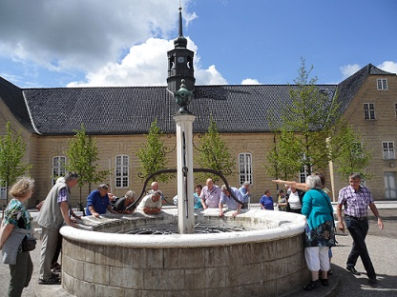
- 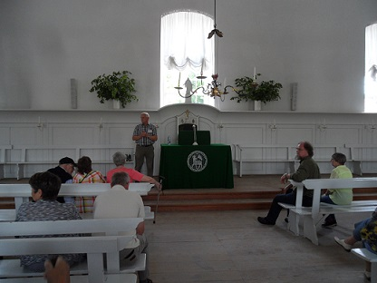
- 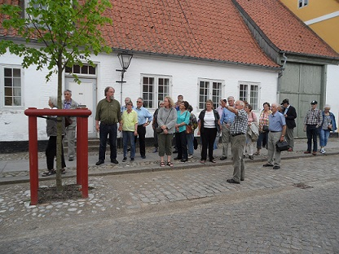
- 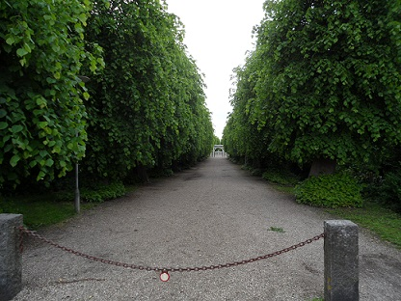
- 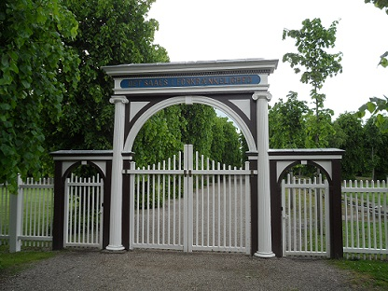

- Generalforsamling D. 22 februar 2014 i Jelling.
Hermed indkaldes til foreningens ordinære generalforsamling på Skovdal Kro i Jelling, lørdag d. 22 februar kl. 14.00. Skovdal Kro ligger på adressen Fårupvej 23, 7300 Jelling.
Dagsorden i henhold til vedtægterne.
1. Valg af ordstyrer.
2. Beretning.
3. Regnskab.
4. Indkomne forslag.
5. Valg af bestyrelse og suppleanter.
Bestyrelsesmedlemmer:
På valg er: Eivind Kristoffersen - ønsker ikke genvalg.
Carsten Schou - ønsker ikke genvalg.
Suppleanter. På valg er: Bodil Vest Sørensen - modtager genvalg.
6. Valg af revisor og revisorsuppleanter.
På valg er: Knud Andersen - modtager genvalg..
Jørgen Gravers - modtager genvalg.
Der skal vælges en ny revisorsuppleant efter Kirsten Thygesen.
7. Eventuelt.
Forslag der ønskes behandlet på generalforsamlingen skal være formanden Aage Kofoed, i hænde senest fjorten dage før generalforsamlingen.
Efter generalforsamlingen er bestyrelsen vært med en kop kaffe.
For dem der ønsker det, begynder vi kl.12.00. med lidt at spise plus en øl eller vand, pris 150,00 kr.
Efter generalforsamlingen vil Jørgen Gravers fortælle om sine personlige oplevelser med de russiske soldater på Bornholm, efter anden verdenskrig
Tilmelding senest d. 16. februar til Eivind på tlf. 9852 2270, eller Carsten på tlf. 7515 6797.

- Julefrokost.
Lørdag d. 30 nov. 2013 kl. 12.00 holder vi julefrokost på adressen: N.F.S. Grundtvigsvej 50, 8660 Skanderborg. Til frokosten bliver der serveret en øl og en snaps, yderlige drikkevarer må gerne medbringes. Pris 150 kr. Husk en lille pakke til højst 20 kr.
Tilmelding til Aage på tlf. 9715 3247, eller Carsten på tlf. 7515 6797, senest 24 nov. 2013

- Torsdag d. 24 oktober 2013 kl. 14.00, mødes vi på Hotel Skamlingsbanken, hvor Mogens Dam vil underholde os med et causeri om Bornholm og det bornholmske sprog, krydret med små anekdoter om de sære bornholmere og deres levevis.
Mogens Dam er især kendt fra TV. serien "Sprogblomster" på TV. 2. Bornholm, hvor han har vist sig som en sand mester i det bornholmske sprog, men han er også kendt fra Rønne Theater, hvor han har været aktiv i mange år, blandt andet som instruktør på en række bornholmske komedier.
Vi får eftermiddagskaffe og slutter med aftensspisning inden vi kører hjem. Pris 200 kr.
Adressen er: Skamlingsvejen 123, 6093 Sjølund.
Tilmelding til Eivind på Tlf. 9852 2270, eller Carsten på Tlf. 7515 6797, senest d. 17 oktober 2013.

- I Paradiset og Rigmor og Jørgens have.
10. august 2013 går turen til Sydvestjylland, hvor vi først besøger Olsens Paradis i Vejrup. Her begynder vi med at spiser vores frokost, og derefter får vi et kig på den lidt atypiske park, som Olsen selv har skabt gennem en årrække, og resultatet er blevet en 15000 kvadratmeter stor have, der består af mange forskellige afsnit, alle udsprunget af Olsens frie fantasi, og med navne som Klyneøen, Isbjerget og Ørkenhaven. Beplantningen består især af sjældne træer og buske, hvor form og løvfarve er helt dominerende.
Når vi har kigget Paradiset efter i sømmene, kører vi ud til Rigmor og Jørgens have i Øster Vedsted, hvor vi drikker vores eftermiddagskaffe, og senere tilbereder vi aftensmaden på grillen.
Vi mødes kl. 12:00 på Vester Vejrupvej 6, Vejrup, 6740 Bramming. Husk at medbringe alt det du vil spise og drikke i løbet af dagen, pris 50 kr.
- 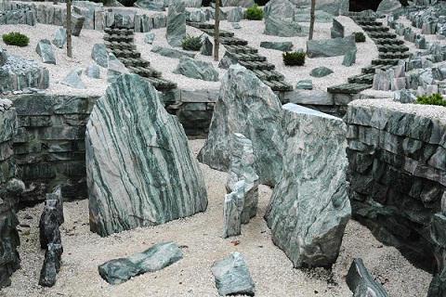
- 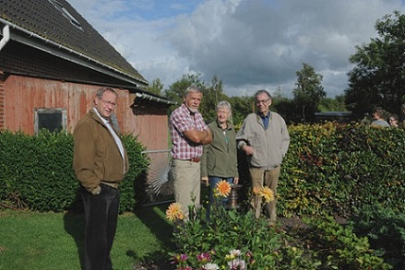

- Udflugt til Mønsted Kalkgruber.
Lørdag d. 1. jun 2013i, går årets første udflugt til Mønsted Kalkgruber, som er verdens største kalkmine med sine ca. 60 km. gange. Kalkbrydningen startede der for ca. 1000 år siden, og minen har blandt andet leveret kalkmørtel til byggeriet af Ribe Domkirke. Den industrielle kalkbrydning ophørte i 1953, og siden har man brugt nogle af gruberne til blandt andet ostelager og champignondyrkning, da temperatur og luftfugtighed er meget konstant.
Efter skov og naturstyrelsen har købt minen, er det især turister der gæster minen, samt de omkring 10.000 flagermus som har deres opholdssted der.
Vi får en togtur rundt i minen, og en guide fortælle om kalkgrubernes historie. Vi slutter med at spise aftensmad. Pris 200,00 kr.
Vi mødes kl. 12:00 med vores madpakker på adressen: Kalkværksvej 8, 7850 Stoholm.
Vær opmærksom på, at temperaturen i gruberne kun er 8 grader, så husk en ekstra trøje.
Tilmelding til Eivind på tlf. 9852 2270, eller Carsten på tlf. 7515 6797, senest d. 26 maj 2013.

- Generalforsamling. D. 23 februar 2013 i Jelling.
Hermed indkaldes til foreningens ordinære generalforsamling på Skovdal Kro i Jelling, lørdag d. 23 februar kl. 14.00. Skovdal Kro ligger på adressen Fårupvej 23, 7300 Jelling.
Dagsorden i henhold til vedtægterne.
1. Valg af ordstyrer.
2. Beretning.
3. Regnskab.
4. Indkomne forslag.
5. Valg af bestyrelse og suppleanter.
Bestyrelsesmedlemmer:
På valg er: Aage Kofoed - modtager genvalg. Erik Jensen - modtager genvalg.
Annelise Skræp - modtager genvalg.
Suppleanter: På valg er Kurt Højklint - modtager genvalg.
6. Valg af revisor og revisorsuppleanter.
På valg er: Anette Havmøller Bärtel - modtager genvalg . Kirsten Thygesen - modtager genvalg.
7. Eventuelt.
Forslag der skal behandles på generalforsamlingen, skal være foreningens formand Aage Kofoed i hænde senest fjorten dage før generalforsamlingen.
Efter generalforsamlingen er foreningen vært med en kop kaffe.
For dem der har lyst, begynder vi kl. 12.00 med at spise en to-retters dansk middag plus en øl eller vand pris 150 kr.
Tilmelding til spisning til Eivind på tlf. 9852 2270, eller Carsten på tlf. 7515 6797. senest d. 17 februar.
- Julefrokost.
Vi prøver igen i år at holde julefrokosten under lidt private forhold, så vi har lejet en lille festsal i Esbjerg, med plads til 35 deltagere. Ja, det er langt ude i det yderste Jylland, men vi har lagt hovedvægten på, at vi selv kan styre det med mad og drikke, pakkespil, julesange og historier. Husk at medbring en lille pakke til højst 25 kr.
Vi mødes på Norddalsvej 56 C, 6710 Esbjerg V, lørdag d. 8-12-2012 kl. 12:00.
Vi får en øl/vand og en snaps, og der kan købes øl og vand til butikspriser, eller man kan selv medbringe det. Pris 175 kr. Tilmelding til Eivind på 9852 2270, eller Carsten på 7515 6797, senest d. 2-12.

- 29 september går turen til Dybbøl.
Vi besøge Dybbøl Mølle og Dybbøl Banke, hvor vi får en rundvisning, samt en beretning om de dramatiske dage i 1864, der fik så stor betydning for landets historie.
Vi mødes kl. 12.00 på Jensens Bøfhus, Perlegade 36, 6400 Sønderborg, hvor vi får en let frokost, før vi begiver os ud på skanser og volde. Pris 200 kr. Tilmelding til Eivind på 9852 2270 eller Carsten på 7515 6797, senest d. 23 september.
- 18 august besøger vi igen Kirstens og Vagns have.
Vi mødes kl. 12.00 på Ebbestrupvej 3, 8370 Hadsten, med vor medbragte frokost, og efter frokost kører vi til Trige for at se den Japanske Have. Pris 75 kr.
Husk at medbringe aftensmaden til grillen samt drikkevarer. Tilmelding til Eivind på 9852 2270, eller Carsten på 7515 6797, senest d. 12 august.

- TIRSDAG d. 12 juni 2012, går turen til Mandø, lilleput-øen i vadehavet der bare er på 7½ kv.km. men er et eldorado for fugle og sæler. Øen har 31 indbyggere, der hovedsagelig er pensioner eller beskæftiget med turisme og hobbylandbrug, og der er kun en fuldtidslandmand på øen.
Hvert for- og efterår kommer store mængder af vadefugle for at fouragere i vadehavet på deres rejse til og fra ynglepladserne, og der er ufattelige mængder af føde på havbunden ved lavvande. Også store flokke af bramgæs raster i området, før turen går videre til ynglepladserne i Arktis, og da størstedelen af øen ligger hen med vildgræs, er her fine betingelser for dem. Men det var bønderne ikke så glade for, og for to år siden lykkes det dem, at forhandle sig til en aftale med miljøministeren, der giver dem en erstatning på 2000 kr. pr hektar, hvis der lander en flok gæs på deres marker, og desuden har de fået tilladelse til at skyde gæssene, der ellers er totalt fredede.
Nu er Mandø ikke noget godt landbrugsområde, og havde det ikke været for diverse tilskudsordninger, så blev der sikkert ikke drevet landbrug på øen mere, og på den baggrund foreslog en repræsentant for turisterhvervet, at man gjorde Mandø til Danmarks første økologiske ø, men også den ide' blev omgående skudt ned.
Det udløser sikkert ingen erstatning, når vi "lander" derover, så vi må selv betale 200,00 kr. men for dem får vi også: Transport frem og tilbage, eftermiddagskaffe, en times guidet rundtur på øen, samt et guidet besøg i kirken, og inden vi forlader øen, spiser vi aftensmad, der består af gammeldags oksesteg.
Da der ikke er nogen spiseplads i nærheden af Mandøbussens holdeplads, vil vi mødes hos Rigmor og Jørgen på Øster Vedstedvej 77, 6760 Ribe, hvor vi kan spise vores medbragte frokost kl. 12.00.
Tilmelding til Eivind på tlf. 9852 2270, eller Carsten på 7515 6797, senest 8/6.

Generalforsamling.
Hermed indkaldes til foreningens ordinære generalforsamling på Krybily Kro, lørdag d. 25 februar 2012 kl.14.00. Kroen ligger på adressen: Kolding Landevej 160 Taulov, 7000 Fredericia.
Dagsorden i henhold til vedtægterne.
1. Valg af ordstyrer.
2. Beretning.
3. Regnskab.
4. Valg af bestyrelse og suppleanter.
Bestyrelsesmedlemmer:
På valg er: Eivind Kristoffersen - modtager genvalg.
Carsten Schou - modtager genvalg.
Suppleanter. På valg er: Bodil Vest Sørensen - modtager genvalg.
5. Valg af revisor og revisorsuppleanter.
På valg er: Knud Andersen - modtager genvalg.
Jørgen Gravers - modtager genvalg.
6. Indkomne forslag.
7. Eventuelt.
Forslag der ønskes behandlet på generalforsamlingen skal være formanden Aage Kofoed, i hænde senest fjorten dage før generalforsamlingen.
Efter generalforsamlingen er bestyrelsen vært med en kop kaffe.
For dem der ønsker det, begynder vi kl.12.00. med buffet, pris (150,00 kr.)
Tilmelding senest d. 19, februar til Eivind på tlf. 9852 2270, eller Carsten på tlf. 7515 6797
- Bornholms/Dansk Julefrokost i Hammel
Vi holder julefrokost i Hammel Lørdag den 3. december kl 12.00
I aar bliver det en traditionel dansk/bornholmsk julefrokost, pris er 150,00 kr. Forening serevere en snaps og en øl/vand per. deltager. Vi beder deltagerne medbringe en lille pakke til højst 25 kr.
Husk sangbogen. Der er plads til 40 deltagere.
Tilmelding senest d 27 November til Eivind pa tlf 9852 2270 eller Carsten pa tlf 7515 6797.
- 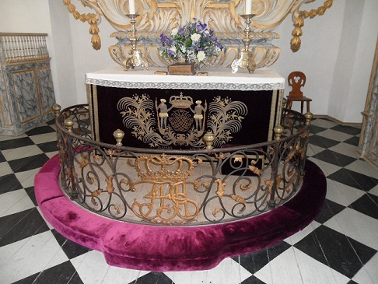

- 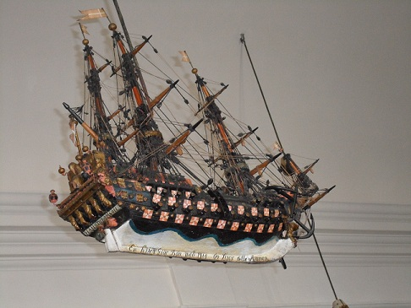

- 

- 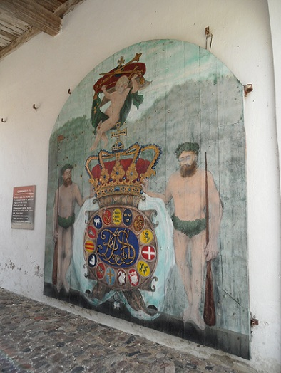

- 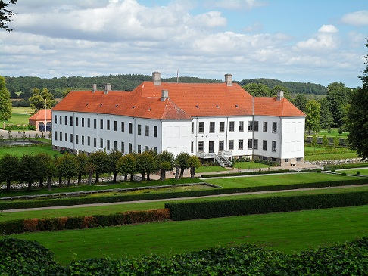

- 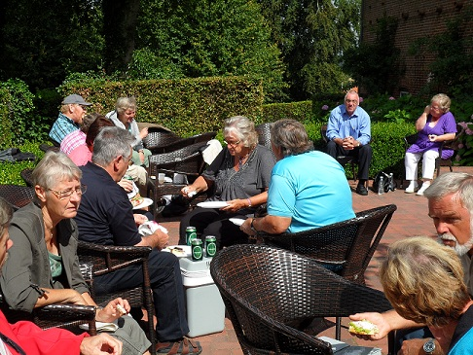
- Generalforsamling.
Hermed indkaldes til foreningens ordinære generalforsamling på Hejse Kro, lørdag d. 5. marts kl. 14.00. Hejse Kro ligger på adressen Skærbækvej 17, 7000 Fredericia.
Dagsorden i henhold til vedtægterne.
1. Valg af ordstyrer.
2. Beretning.
3. Regnskab.
4. Valg af bestyrelse og suppleanter.
Bestyrelsesmedlemmer:
På valg er: Aage Kofoed - modtager genvalg. Erik Jensen - modtager genvalg.
Annelise Skræp - modtager genvalg.
Suppleanter: På valg er Kurt Højklint - modtager genvalg.
5. Valg af revisor og revisorsuppleanter.
På valg er: Anette Havmøller Bärtel . Kirsten Thygesen - modtager genvalg.
6. Indkomne forslag.
7. Eventuelt.
Forslag der skal behandles på generalforsamlingen skal være foreningens formand Aage Kofoed, i hænde senest tre uger før generalforsamlingen.
Efter generalforsamlingen er foreningen vært med en kop kaffe.
For dem der ønsker det, begynder vi kl. 12.00 med at spise gule ærter, pris ??? kr.
Tilmelding til Carsten på tlf. 7515 6797. Eller Eivind på tlf. 9852 2270, senest d. 27. februar.
- Julearrangement.
Lørdag d. 11 december kl. 12:00 holder vi julearrangement på Bredal kro. Der serveres andesteg og risalamande samt kaffe og småkager, pris 279,00 kr. eller flæskesteg og risalamande samt kaffe og småkager, pris 264,00 kr. Priserne er excl. drikkevarer. Der kan bestilles vegetar- og diabetikermenuer. Bredal Kro ligger på adressen: Horsensvej 581 Bredal, 7120 Vejle Øst.
Tilmelding til Eivind på tlf. nr. 9852 2270, eller Carsten på tlf. nr. 7515 6797, senest d.1 december.

- Aften med Brdr. Vest.
Fredag d. 5 november kl. 18:00, er der spisning og underholdning med brdr. Vest, på Diagonalkroen i Give. De fleste bornholmere kender sikkert brødrene for deres underholdning på Bornholm gennem mange år, og nu bliver der så mulighed for at opleve dem i Give.
Aftenens menu består af andesteg og risalamande samt kaffe og kage, pris 350,00 kr. Der kan bestilles vegetar- og diabetikermenuer.
Diagonalkroen ligger på adressen: Torvet 1, 7323 Give. Tilmelding til Aage på tlf. nr. 9715 3247, eller Carsten på tlf. nr. 7515 6797, senest d. 30 oktober. Vi har reserveret 25 pladser.

- 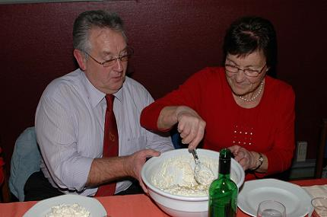
- 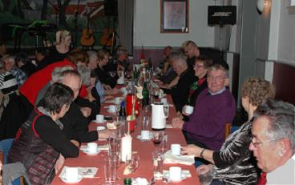

- 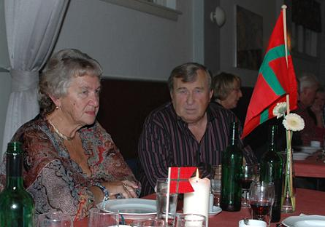

- Bowling.
Vi arrangerer en bowlingaften hvor foreningen deler sig i nord og syd, men alle medlemmer er naturligvis velkommen til at deltage i begge arrangementer.
Vi begynder at bowle kl. 16:00, og der er festlige præmier til de tre bedste. Kl. 18:00, er der spisning, vi får en syv retters menu og dessert, pris 220,00 kr. excl. drikkevarer. Har man selv sko, sparer man 15 kr. Den nordlige bliver i Hobro, lørdag d. 4 september, adressen er: Jyllandsvej 15, 9500 Hobro.
Tilmelding til Eivind på tlf. 9852 2270, eller Annelise på tlf. 9868 3292, senest d. 28 august.
Den sydlige bliver i Haderslev, lørdag d. 11 september, adressen er: Vinkelvej 17 - 19, 6100 Haderslev.
Tilmelding til Carsten på tlf. 7515 6797, senest d. 4 september.

- 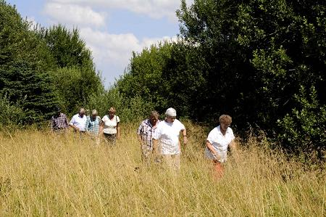

- Lørdag den 7. august 2010....Udflugt til Kirsten og Vagns have i Røved. Igen i år vil vi besøge Kirstens og Vagns viduerlige have. det er bare stedet, hvor medlemmerne hygger sig og får snakket med hinanden. er vejret med os kører vi ud til Lysnet Bakker og spiser vores medbragte madpakker. Lysnet er 131 m. højt punkt med udsigt over store dele af den jydske højderyg. Herefter besøger vi et lysstøberi og en butik med pynte og brugsting, før vi kører ud til Vagn og Kirsten i Røved. Her vil der blive serveret eftermiddagskaffe, og så er der et par timer hvor der er mulighed for at kigge på havens blomsterflor. Vi tilbereder selv vores aftensmad på grillen, så husk at medbringe det du ønsker at spise og drikke, samt lidt kage til eftermiddagskaffen
- Vi mødes kl 11.00 ved OK tanken, Landevej 203 Ødum, 8370 Hadsten. Pris 50. kr. Tilmelding til Eivind på tlf. nr 9852 2270, eller Carsten på tlf. nr. 7515 6797, senest den 1. august 2010

- 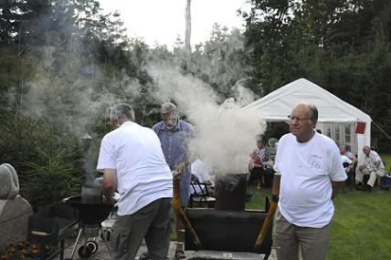

- 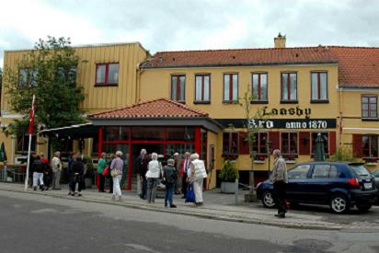

- 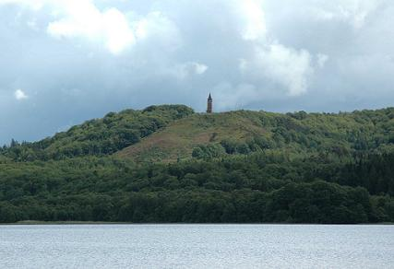

- 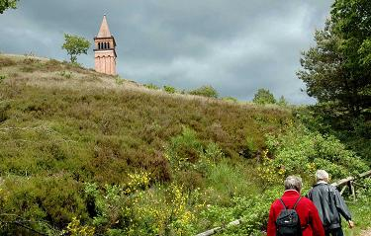
- 10 års Jubilæumstur til Silkeborg.
Lørdag d.19 juni 2010 fejre vi foreningens 10 års jubilæum med en udflugt til de naturskønne egne omkring Silkeborg. Vi mødes på Låsby Kro kl.11:45 og får en let frokostanretning plus en øl, vand eller et glas vin. Kl. 13:15 går turen med bus til Silkeborg, og derfra sejler vi til Julsø og Himmelbjerget. Det er en sejltur på ca. 1½ time gennem noget af den flotteste natur vi har i Jylland. Ved ankomsten til Hotel Julsø, er der mulighed for at bestige Himmelbjerget, hvis man ellers har bentøj, lyst og energi til det, eller man kan vælge at køre med bus fra Hotel Julsøs parkeringsplads og op på Himmelbjerget, hvor man så kan se det hele lidt fra oven. Kl. 16:00 er der busafgang til Gl. Ry Kro, hvor der bliver serveret eftermiddagskaffe med lagkage. Herfra kører vi gennem egnens bjergagtige naturområder og ud til Låsby Kro, hvor vi slutter af med middag kl.18:30.
Der serveres gammeldags oksesteg med traditionelt tilbehør, samt en øl, vand eller et glas vin til maden, og som dessert er der hjemmelavet is.
Der kan bestilles specialmenu for vegetarer og diabetikere.
Pris: 365,00 kr. for medlemmer, og 635,00 for ikke medlemmer.
Adressen er: Hovedgaden 49, 8670 Låsby.
Bindende tilmelding til Aage på tlf. 9715 3247, eller Carsten på tlf. 7515 6797, senest d.1 juni.

- 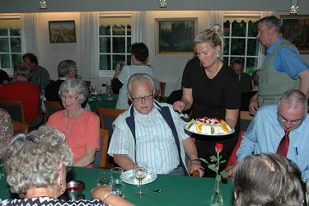
- 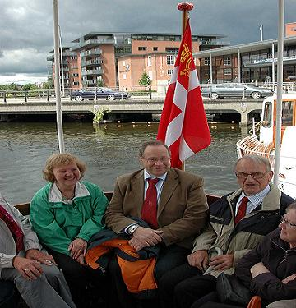

- 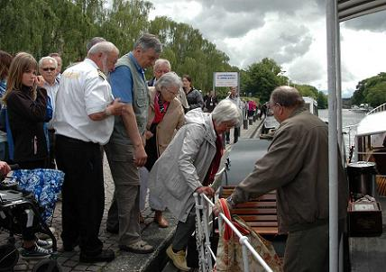

- Bornholmertræffet i Hillerød.
Vi minder om bornholmertræffet i Hillerød d. 6 juni. Arrangementet er omtalt på Hillerøds side i sidste nr. af Klippeøen. Det vil helt sikkert blive en dejlig dag, hvor der også bliver mulighed for at hygge sig med bornholmere, vi ikke ser i vores forening, men måske kender fra vores fortid på Bornholm.
Tilmelding til Eivind Kristoffersen på tlf. 9852 2270, senest d.10 maj. Prisen på 300,00 kr. skal indbetales på vores foreningskonto.

- 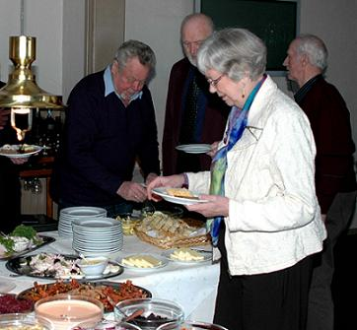

- 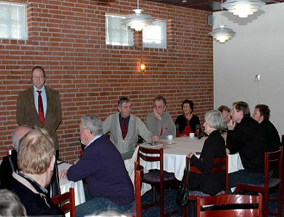

- 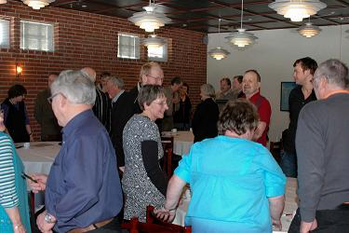

- Hermed indkaldes til foreningens ordinære generalforsamling på Hejse Kro, lørdag d. 6. marts 2010 kl.14:00. Hejse Kro ligger på adressen: Skærbækvej 17, 7000 Fredericia.
Dagsorden i henhold til vedtægterne.
1. Valg af ordstyrer.
2. Beretning.
3. Regnskab.
4. Valg af bestyrelse og suppleanter.
Bestyrelsesmedlemmer:
På valg er: Eivind Kristoffersen - modtager genvalg.
Carsten Schou - modtager genvalg.
Suppleanter. Der skal nyvælges en suppleant.
5. Valg af revisor og revisorsuppleanter.
På valg er: Knud Andersen - modtager genvalg.
Jørgen Gravers - modtager genvalg.
6. Indkomne forslag.
7. Eventuelt.
Forslag der ønskes behandlet på generalforsamlingen skal være formanden Aage Kofoed, i hænde senest tre uger før generalforsamlingen.
Efter generalforsamlingen er bestyrelsen vært med en kop kaffe, og derefter bliver der vist billeder fra foreningens arrangementer, eller vi kan se en film fra Bornholm, hvis det ønskes.
For dem der ønsker det, begynder vi kl. 12.00. med buffet, pris 125,00 kr. Traditionen siger ellers, at det skal være gule ærter med flæsk, men ikke alle var lige begejstrede for de ærter, og det bøjer vi os for.
Tilmelding senest d. 1. marts til Eivind på tlf. 9852 2270, eller Carsten på tlf, 7515 6797.

- 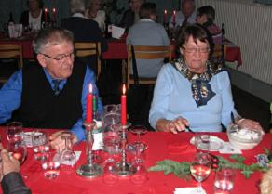
- Lørdag den 28 nov. 09 Kl. 12 Julehygge: sted, Kølkær selskabslokaler, Kølkær Hovedgade 38, 7400 Herning
- 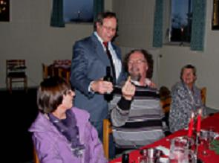
- 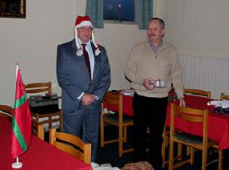

- Udflugt til Esbjerg Fiskeri og Søfartsmuseum d. 3. oktober.
Som meddelt i sidste nummer af Klippeøen, havde vi planlagt en tur til Danfoss Universe i oktober, men vores meget trofaste medlemmer fra Als, frarådede os at besøge stedet om efteråret, så derfor har vi flyttet arrangementet til Esbjerg.
Vi mødes på Fiskeri og Søfartsmuseet, Tarphagevej 2. 6710 Esbjerg V, kl. 12.00. Her kan vi spise vores medbragte frokost i kafeteriaet, mod at købe drikkevarerne der.
Kl. 13.15 vil en af museets medarbejdere fortælle om deres meget alsidige arbejde, både med akvarierne, sælariet, museet og de mange arbejdende værksteder, men også hele vadehavet er en naturlig del af deres arbejdsområde.
Kl. 14.30 er der sælfodring, og derefter kan man så fordybe sig i de ting man har lyst til. Når vi er færdige på museet, går vi ned til Ho bugt, og se på ”De Hvide Mænd”, Svend Wiig Hansens skulptur af fire mænd der spejder ud over havet.
Det er desværre ikke muligt med en rundtur på havnen, da Esbjerg havn er blevet terrorsikret, så der er adgang forbudt. Men bliver der tid til det, vil vi køre ud til Sneum sluse og fuglereservat.
Der er aftenspisning kl. 17.30, det bliver kinesisk buffet med 20 forskellige retter samt is og frugt. Pris 235,00 kr. Tilmelding senest 27. september til Eivind på tlf. 9852 2270, eller Carsten på tlf. 7515 6797.
- GRILFEST hos Kirsten og Vagn den 8. august 2009.
Vi mødes ved OK tanken, Landevejen 203, Ødum, 8370 Hadsten, kl 11.00 med vores madpakker. Herfra går turen til Varden udsigtspunkt ved Tøjbjerg, hvor vi spiser maden og nyder udsigten. Derefter tager vi vi på besøgi en meget hyggelig gårdbutik med tilhørende gartneri.
Derefter kører vi til Kirsten og Vagns have, hvor Kirsten serverer eftermiddagskaffe, hvor vi bagefter kan nyde deres have med over 140 geoginer. Senere tilbereder vi vores aftensmad på grillen, så HUSK at medbringe alt det du ahr lyst til at spise og drikke. Pris 25 kr. TILMELDING senest den 2. august 09 til Eivind på tlf 9852 2270 eller Carsten på tlf 7515 6797.
- Udflugt til Jelling.
Vi mødes – med vores madpakker – lørdag d. 23 maj kl. 12.oo, på adressen
Gormsgade 23, 7300 Jelling.
Der vil blive en guidet rundvisning og mulighed for at besøge kirken og museet, og kl. 17.30 spiser vi på Jelling Kro.
Menu: Ribbensteg med tilbehør samt is og kaffe, pris 190,00 kr..
Tilmelding efter kl. 18.00, til Eivind tlf. 98 52 22 70 eller Carsten på tlf. 75 15 67 97 senest den 15. maj 09

- Generalforsamling med gule ærter og foredrag.
Hermed indkaldes til foreningens ordinære generalforsamling på Gesten Kro, lørdag d.7. marts 2009, kl. 1400. Gesten Kro ligger på adressen: Stadion Alle 15, 6621 Gesten.
Dagsorden i henhold til vedtægterne.
1. Valg af ordstyrer.
2. Beretning.
3. Regnskab.
4. Valg af bestyrelse og suppleanter.
Bestyrelsesmedlemmer:
På valg er: Poul Hillebrandt-Lind. - Modtager genvalg.
Bodil Vest Sørensen. - Ønsker ikke genvalg.
Erik Jensen. - Modtager genvalg.
Suppleanter: På valg er: Kurt Højklint. - Modtager genvalg.
5. Valg af revisor og revisorsuppleanter.
På valg er: Revisorsuppleant Anette Havmøller Bärtel. - Modtager genvalg.
6. Indkomne forslag.
7. Eventuelt.
Forslag der ønskes behandlet på generalforsamlingen, skal være formanden Poul Hillebrandt-Lind, i hænde senest tre uger før generalforsamlingen.
Efter generalforsamlingen er bestyrelsen vært med en kop kaffe.
Herefter vil Svend Erik Kristoffersen, fortælle om hvad der skete i dagene omkring bombardementet af Nexø. Kristoffersen har selv oplevet bombardementet, og deltog efterfølgende i det store oprydningsarbejde.
For dem der ønsker det, begynder vi kl.1200. med at spise gule ærter med flæsk, kålpølser og tilbehør, pris 129,00 kr.
Tilmelding til Poul, på tlf. 7534 5505 eller Carsten, på tlf. 7515 6797 senest d. 1/3 2009.
På bestyrelsens vegne Poul Hillebrandt-Lind.
- Julefrokost i Tønder d. 13 december 2008 Kl. 12, 15.
Vi mødes i fælleshuset Blegen 5 Tønder.
Byvandring med besøg på det gamle Apotek, der har Danmarks dejligste juleudstilling.
Kl. 14.15 Julefrokost bestående af Christiansø sild, appelsinmarineret laks m. flutes, lune frikadeller m, surt og sødt, kogt skinke m. røræg, lun ribbensteg m. rødkål, lun æbleflæsk og leverpostej, andebryst med rødløgskompot dertil brød og smør. Ris alamande.
Drikkevarer kan købes: øl, vand og snaps kr. 10,00 pr. genstand. Rød og hvidvin kr. 40,00.
Under spisningen underholder Kjeld med sin harmonika samt akkompagnerer til klippeøens længselsfulde og vemodige sange (husk den blå). Carsten læser op for os.
Kl. ca. 16,00 kaffe med kager. Husk vi holder pakkefest, medbring en pakke til max 25,00 kr.
Pris pr. kuvert kun kr.175,00. Tilmelding senest 1. december til Erik på tlf.7472 2846
Max, 35 pers. Af hensyn til indkøb af mad m.m. er tilmeldingen bindende. Tilmelding efter først til mølle, (husk pas) såfremt du vil over grænsen.
Poul.
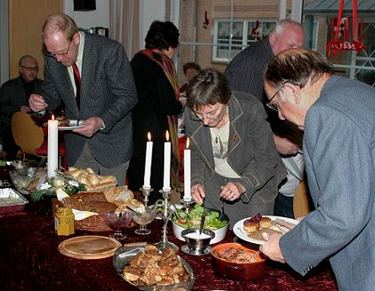
- 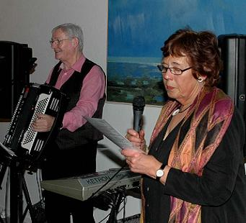
- 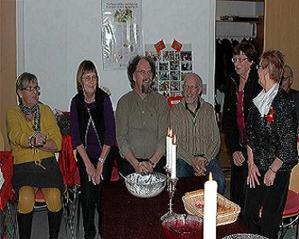

- Sensommer/efterårsfest.
Vi mødes på Vonge kro, Bygaden 99, 7173 Vonge, lørdag d. 4 oktober 08 kl. 11.30, til afsked med sommeren og velkommen til efteråret, som langsomt kommer. Vi spiser den landskendte Vongebøf, og får en lækker dessert.
Under spisningen spiller vore tre gode musikanter (kendt fra TV.) Vi holder en pause så dem der har trang til en smøg kan nyde dette.
Mellem middagen og kaffen kommer O. Funk Hansen, og fortæller hvad der skete i dagene efter d. 5 maj, i de dage Nexø og Rønne blev bombet, (mange af os kan nok huske de uhyggelige dage.) Desværre har jeg ikke i skrivende stund fået kontakt med ham, han er en meget dygtig fortæller. Derefter får vi kaffe og småkager. Pris 150,00 Kr. excl. drikkevarer. Tilmelding til Poul 7534 5505 eller Carsten 7515 6797, senest d 1/10. Tilmeldingen er bindende.
På bestyrelsens vegne Poul

- 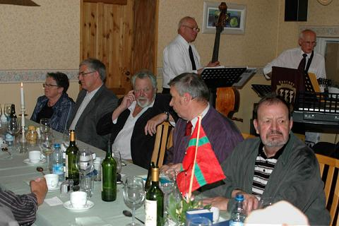
- 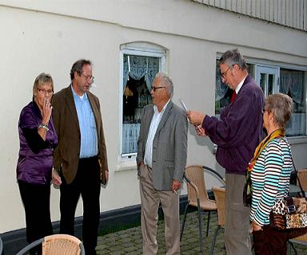

- 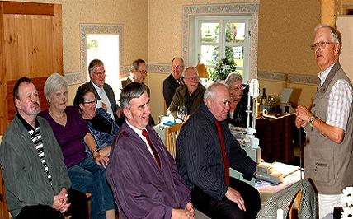
- Grillsammenkomst hos Kirsten og Vagn d. 16/8.-08
Hallo – se her!!
Besøg på Modeljernbane Europa, med efterfølgende grillsammenkomst.
Vi mødes ved indgangen til Modelbane Europa, der kan vi nyde vort brød og hygge os med hinanden. Derefter er der mulighed for at bese de flotte togmodeller. Der bliver vi ca. 2 timer, derefter kører vi ud til Kirsten og Vagn som står klar med kaffen. Ved 17 tiden har Vagn og Jens Christian, fuld tryk på kedlerne, hvor vi kan tilberede vor medbragte grillmad. Gå ikke glip af denne hyggeeftermiddag. Husk at medbringe grillkød, drikkevarer og bestik samt den lille Blå.
Vi mødes kl. 11.30 på ” Modelbane Europa” Østergade 9. 8370 Hadsten. Pris 65,00 kr.
Tilmelding til Poul 7534 55 05 eller Eivind 9852 2270, senest d. 12/8.
På bestyrelsens vegne Poul.
- 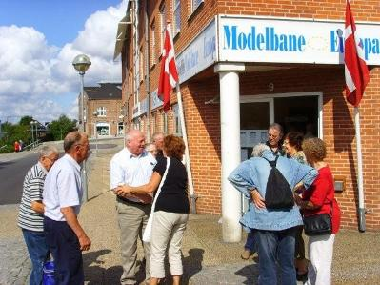
- 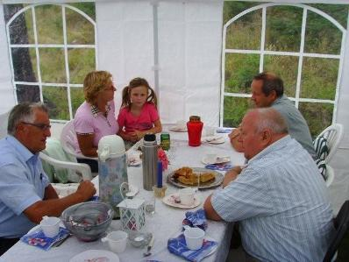

- Lørdag d. 5 juli -08 går turen til Lille Vildmose, et helt unikt naturområde, der også er på tale som en af vore kommende nationalparker. Kom med og nyd den særprægede natur og samværet. Vi mødes kl. 11.30 ved indgangen til Vildmosecenteret, Vildmosevej 16 Dokkedal. 9280 Storvorde, med medbragte madpakker. Kl. 13.00 er der en guidet tur rundt på centeret, og der bliver bl.a. mulighed for at prøve en Ørnesimulator. Til centeret hører også et arbejdende værksted ”Remisen”, hvor der er gratis adgang.
Arrangementet + eftermiddagskaffe koster 100.- kr. Af prismæssige årsager har vi droppet den fælles aftenspisning, men dem der har lyst, finder sikkert et spisested i området.
Tilmelding til Bodil på tlf. 98259514 eller Eivind på tlf. 98522270. senest d.30-6-08.

- Generalforsamling
Hermed indkaldes til foreningens ordinære generalforsamling på biblioteket i Brande lørdag den 29 marts 2008. kl 14.00. Biblioteket ligger på adressen Centerparken 2, 7330 Brande.
Dagsorden i henhold til vedtægterne
1. Valg af ordstyrer
2 Beretning
3. Regnskab
4. Valg af bestyrelse og suppleanter
a. Bestyrelsesmedlemmer
På valg er : Erik Johansen og Jens Erik Hansen
b. Suppleanter: På valg er Aage Kofoed
5. Valg af revisor og revisorsuppleanter
a. Revisor: På valg er Knud Andersen
b. Revisoersuppleant
6. Indkomne forslag
7. Eventuelt
Forslag der ønskes behandlet på generalforsamlingen, skal være formanden i hænde senest 3 uger
før generalforsamlingen og sendes til Poul Hillebrandt-Lind, Birkehegnet 13, Blåhøj, 3730 Brande.
Efter generalforsamlingen er foreningen vært med kaffe og kage. Husk sangbøger og af hensyn til
kaffen vil vi meget gerne have tilmelding som kan ske til Poul på tlf 7534 5505 eller til Jens Erik
på tlf. 7536 1392 / 3013 9211
På bestyrelsens vegne
Poul
- Nytårs arrangement
- Lørdag d. 12 januar 2008 … med lidt til maven og kaffe.
Vi mødes på Randbøldal kro kl.11,30- 12,00 hvor der bliver serveret gammeldags julefrokost med alt hvad dertil hører. Prisen er 175 kr. for medlemmer og ikke medlemmer må af med 200 kr. Drikkevarer er ikke inkluderet i prisen. Vi får denne eftermiddag besøg af en præst fra Horsensegnen, der vil fortælle lidt om julens evangelium og om hellig trekonger
Tilmelding skal ske til Poul på tlf. 75 34 55 05 eller til Jens-Erik på tlf. 75 36 13 92/ 30 13 92 11 senest 31. december.
( Ligger mellem Vejle og Billund )

- Bornholmerdag.
Lørdag d. 27. oktober satte vi hinanden stævne på den meget hyggelige Randbøldal kro.
Vi var 31 forventningsfulde personer der kom fra Sønderborg og Tønder i syd til Nr. Sundby i nord. Og ikke mindst 3 friske piger fra klubben i Hillerød.
Vi havde en dejlig og fornøjelig dag, der begyndte med hvor også TV Syd havde gjort sin entre. Samme aften blev der i fjernsynet vist klip fra dagen. Desuden var der musikalsk underholdning af 3 X F. Det vil sige Festligt, Folkeligt og Fornøjeligt.
Menuen bestod af til forret: tarteletter med høns i asparges, derefter kom som det helt store: kogt torsk med gydhjemmadyppa, og som afslutning på det hele en lækker dessert og dertil en kop kaffe til at køre hjem på. Alle var enige om at vi havde haft en alle tiders dag, som vi sent vil glemme. Og mange så frem til lørdag d. 12.januar 2008 hvor vi igen mødes på Randbøldal Kro til jule – og nytårskomsammen.
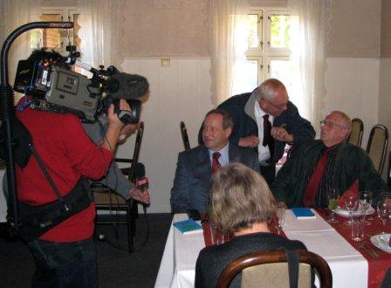
- 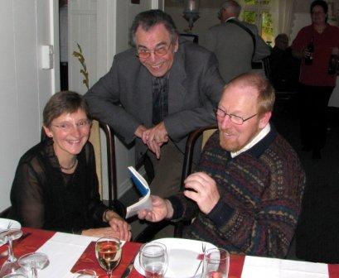
- 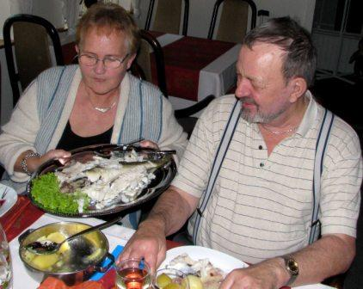
- 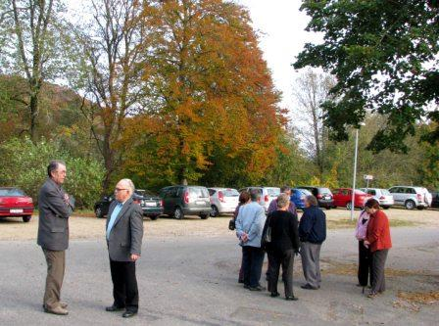
- 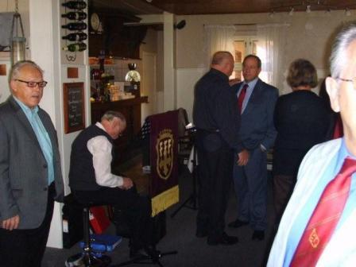
- En lokalafdeling for Nordjylland?
Når sommerferien er slut har mange af os nok været en tur ”jemma”. Skal vi så ikke mødes til en hyggelig eftermiddag her i Lindholm Søpark.
Også for at vi her i den nordlige ende af landet kan lære hinanden at kende.
Vores forenings problem er jo, at vi kun har en afdeling her i Jylland, og af den grund er meget spredt. Det kan være svært at deltage i foreningens forskellige arrangementer. Derfor er tanken at oprette en lille lokalafdeling.
Jeg håber meget at du/I har lyst til at være med. Første gang bliver lørdag den 22. september 2007 kl. 14 i Lindholm Søpark 22, Nørresundby, tlf. 9825 9514.
Ring til undertegnede og meld dig til.
Mvh.
Bodil Vesth Sørensen
- Mødet hos Bodil den 22/9-07
Der var til mødet den 22/9-07 hos Bodil i Nørresundby mødt 6 bornholmere med ægtefæller.
Der var en del der havde ringet og sagt de var forhindret. Der er ca 20 bornholmere i det nordjydske område.
Det er tanken at prøve og holde minimum 2 arrangementer af forskellig karakter om året. ( Alle er velkommen )
- Sommerens aktiviteter.
Program for lørdag d. 9. juni
Efter en lang klam vinter, er vi klar med sommerens program. Og vi trænger nok til at komme i stødet, derfor laver vi et bornholmertræf på El-museet ved Tange Sø.
Stedet vi har valgt er et meget interessant bekendtskab. Det blev indviet og opstartet i 1920. Kom og se de gamle el- apparaturer, og se hvordan de er blevet udviklet. Tange værket var på et tidspunkt Danmarks største vandkraftværk som forsyner 3000 husstande med el. Vi mødes lørdag d. 9.juni kl. 12,00 på P-pladsen ved museet. Vi begiver os op til picknikhuset, og spiser vores medbragte mad. Hygger os sammen og derefter går vi op til museet, hvor vi bliver vist rundt, og orienteret om museets historie. Derefter kan vi frit bevæge os omkring i de ydre omgivelser i den meget smukke natur omkring den omdiskuterede Tange Sø.
Vi forlader museet ved 17 tiden, og kører til den historiske Rindsholm Kro, hvor maden venter på os. El-museet ligger lige ud til Århus-Viborgvejen (hovedvej 26).
Prisen udgør for det hele 155,00 kr.
Tilmelding til Bodil på tlf. 98 25 95 14 og til Poul på tlf. 75 34 55 05 hurtigst muligt
- Program for lørdag d. 11. August
Denne gang mødes vi ved den gamle Bindeballe Købmandsgård beliggende ved Randbøldal kl. 12,00. Vi har fået lov at spise vores mad i den hyggelige pavillon, mod køb af drikkevarer i butikken a kr. 7,00
Der bliver vi et par timer hvorefter vi kører til Tørskind Grusgrav, hvor vi skal se store Robert Jacobsen skulpturer, og nyde den enestående udsigt og Vejle Ådal. Derefter kører vi til den romantiske Randbøldal Kro til aftensmad. Der vil komme en naturvejleder som vil fortælle os om Randbøl Hede.
Pris 150,00 kr.
Tilmelding til Bodil på tlf. 98 25 95 14 og til Poul på tlf. 75 34 55 05
- 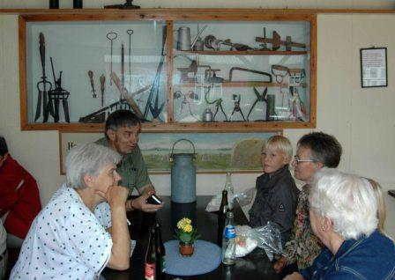
- 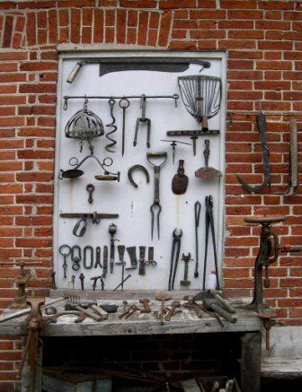
- 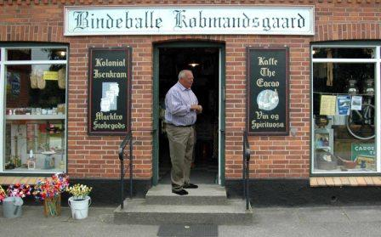

- Formanden takker af!
Jeg vil gerne sige tak til bestyrelsen og foreningens medlemmer for jeres deltagelse i vore arrangementer i de år jeg har været formand. Det har været både interessant og spændende at være med til at starte foreningen op og få gennemført så mange forskellige slags arrangementer over det meste af Jylland. Det er et stort arbejde at få delt sol og vind lige mellem medlemmer spredt fra Frederikshavn til Sønderborg med fordeling af arrangementer, så det bliver interessant at følge, om forslaget om at dele foreningen op i en Nordjysk og en Sydjysk afdeling med mulighed for både separate og fælles arrangementer kan udvikle sig til to livskraftige Bornholmerforeninger i Jylland. Uanset dette ligger der spændende opgaver forude for den nye bestyrelse.
Jeg vil også sige særlig tak til vores kasserer Erik Johansen for hans store arbejde med medlemspleje og regnskab og ligeledes til vore kageleverandører, uden hvem generalforsamlingerne slet ikke ville være det samme.
Med venlig hilsen
Bente

- Bestyrelsesmødet den 23. februar besluttede at overlade den nye bestyrelse initiativerne til de kommende arrangementer.

- Hermed indkaldes til foreningens ordinære generalforsamling lørdag den 31. marts 2007 kl. 14.00 i Sognegården i Bramming. Sognegården ligger i Nørregade ved siden af Sct. Ansgar Kirke, ca. 10 minutters gåtur fra Bramming station.
Dagsorden i henhold til vedtægterne:
1) Valg af ordstyrer
2) Beretning
3) Regnskab
4) Valg af bestyrelse og suppleanter:
a) Bestyrelsesmedlemmer:
På valg er: Bente Kristensen, Hanne Jensen og Kirsten Jensen.
b) Suppleanter Preben Kristensen:
5) Valg af revisor og revisorsuppleanter
a) Revisor
På valg er: Erik Jensen
b) Revisor suppleanter:
6) Indkomne forslag.
7) Eventuelt
Forslag, der ønskes behandlet på generalforsamlingen, skal være formanden i hænde senest 3 uger før generalforsamlingen afholdes på e-mail: benteogpreben@mail.tele.dk eller skriftlig til Bente Kristensen, Thorsensvej 4, 6740 Bramming.
Efter generalforsamlingen er foreningen vært med kaffe og kage.
Husk sangbøgerne
På bestyrelsens vegne Bente.

- Bestyrelsen ønsker alle vore medlemmer med familie og vore søsterforeninger en rigtig glædelig jul og et godt og lykkebringende nytår. Tak for samværet i det år, der snart er gået og på gensyn i 2007.
Vores generalforsamling bliver lørdag den 31. marts 2007. Nærmere herom følger senere, men jeg kan allerede nu meddele at hverken Hanne Jensen, Kirsten Jensen eller jeg stiller op til bestyrelsen igen.
Jeg syntes ikke, jeg har den fornødne tid mere, da jeg både har fuldtidsarbejde og har anskaffet mig en Islandsk hest, som jeg meget gerne vil være en hel del sammen med.
Det er min erfaring, at det er meget vigtigt for at få vores forening til at fungere og for at bestyrelsen ikke løber sur i arbejdet, at I medlemmer også deltager med forslag til arrangementer og gerne deltager i at arrangere foreningens aktiviteter som udflugter, ture, museumsbesøg og musik og meget andet. De næste tidsfrister for at skrive til Klippeøen er den 1. december, den 1. januar og den 1. marts og jeg skal understrege, at I er meget velkommen til at sende forslag til bladet til mig.
Bente Kristensen

- Julearrangement 2006.
Lørdag den 2. december holder vi vores årlige julearrangement. Det har været svært at vælge stedet, for det skal både være nemt at komme til fra hele Jylland, og det skal være et sted, hvor de er gode til at lave både andesteg og ris a la mande til en rimelig pris. Inde i overvejelserne var Rindsholm Kro, men det er næsten for tæt ved forrige års julearrangement, og hvem har hørt om Engesvang, så det ender med at blive på Hotel Medi i Ikast, for den opfylder de nævnte kriterier.
Arrangementet starter med velkomst ved formanden, derefter går vi i gang med at spise andesteg med rødkål og til dessert får vi ris a la mande.
Efter en stræk ben pause og sikkert megen snak afslutter vi med kaffe og kringle. Vi glæder os til at se rigtig mange til juleafslutningen.
Arrangementsprisen kommer til at ligge omkring kr. 200. Den helt nøjagtige pris får I oplyst, når I tilmelder jer. Fristen for tilmelding er søndag den 26. november, så kokken kan få købt ordentligt ind. Tilmelding kan ske til Bente Kristensen på tlf. 75 17 22 57 eller på mail: benteogpreben@mail.tele.dk
På bestyrelsens vegne
Bente Kristensen

- 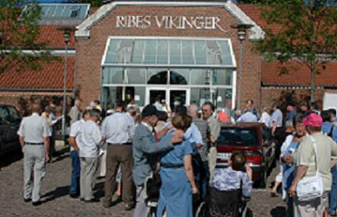
- Bornholmertræffet " Foto Carsten Schou "

- 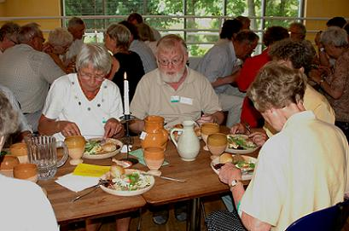
- Bornholmertræffet " Foto Carsten Schou "

- Oplysninger om Bornholmertræffet:
Bornholmertræf i Ribe
Søndag den 11. juni 2006
Odins Plads
6760 Ribe
PROGRAM:
kl. 9.30 – 10.00 Registrering og uddeling af navneskilt med gruppeinddeling.. Folkemusik og middelaldermusik på gamle instrumenter ved musikgruppen RANILD
Kl. 10.00 Velkomst ved Borgmester Preben Rudiengaard
Kl. 10.30 – 11.30 Rundvisning på museet Ribes Vikinger af hold 1, 2 og 3
Kl. 10.30 – 12.00 Rundvisning i Ribe by og i domkirken af hold 4, 5 og 6
Kl. 12.30 Frokost på Museet Ribes Vikinger
Kl. 14.00 -15.00 Rundvisning på museet Ribes Vikinger af hold 4, 5 og 6
Kl. 14.00 – 15.30 Rundvisning i Ribe by og i domkirken af hold 1, 2 og 3
Kl. 16.00 Kaffe og kage på museet Ribes Vikinger
Ca. kl. 17.00 Afslutning
Ret til ændringer forbeholdes
Arrangementet kommer til at foregå på Museet Ribe Vikinger, som ligger lige i nærheden af jernbanestationen. Vi regner med, at arrangementsprisen bliver mellem 200 og 250 kr. De økonomiske forhold er endnu ikke helt på plads, så vi kan ikke oplyse den endelige pris. Når vi har det økonomiske på plads, vil vi sende tilmeldingslister m.m. ud til alle foreningerne, som vi regner med vil stå for tilmeldingerne, ligesom det har været sædvane ved de tidligere bornholmertræf. Der bliver plads til max. 180 deltagere i træffet, og sidste tilmeldingsfrist bliver den 1. maj 2006.
Her er lidt af Ribes historie, som I kan komme til at stifte bekendskab med ved Bornholmertræffet.
Vikinger på togt til Ribe
Omkring år 700 lå en lille landsby på nordbredden af Ribe å. Der blev anlagt en markedsplads og snart strømmede fremmede til for at handle. Jo flere varer, der blev omsat, desto større var pladsens succes. Og Ribe var en succes.
Nordens Apostel, Ansgar
Ribe nævnes for første gang, da Nordens Apostel, Ansgar, fik en grund i Ribe af den danske konge ca. år 860. Her fik Ansgar lov til at opføre en kirke og lade en kristen præst bo på stedet. Hvor meget han fik ud af det, ved vi ikke, for først fra ca. 948 har der med sikkerhed været en biskop i Ribe - og dermed en domkirke.
Ribe i Middelalderen
Middelalderbyen voksede op på vestsiden af åen, hvor dens centrum, Domkirken, blev rejst i sin nuværende skikkelse i anden halvdel af 1100-årene. Sognekirker, tiggermunkeklostre og en befæstning føjedes til, således at der opstod en dobbeltby på begge sider af åen.
Efter år 1600
Nutidens Ribe præges af talrige huse fra omkring år 1600, hvor meget måtte nybygges, efter at en del af byen brændte i 1580. Siden er Ribe blevet forskånet for bybrande. Fra midten af 1600-årene mistede byen sin økonomiske betydning. Derefter var der hverken råd til eller brug for nye huse i større stil. Man reparerede det, man havde, og ombyggede næsten kun gadefacaderne. Bag dem rummer Ribe derfor endnu i dag helt enestående gårde og baghuse.
- 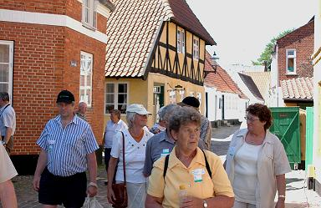
- Bornholmertræffet " Foto Carsten Schou "

- 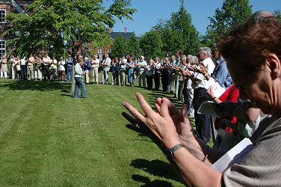
- Bornholmertræffet " Foto Carsten Schou "

- Hermed indkaldes til foreningens ordinære generalforsamling lørdag den 8. april 2006 kl. 14.00 i Sognegården i Bramming. Sognegården ligger i Nørregade ved siden af Sct. Ansgar Kirke, ca. 10 minutters gåtur fra Bramming station.
Dagsorden i henhold til vedtægterne:
1) Valg af ordstyrer
2) Beretning
3) Regnskab
4) Valg af bestyrelse og suppleanter:
a) Bestyrelsesmedlemmer:
På valg er: Jens Erik Hansen og Erik J. Johansen
b) Suppleanter:
5) Valg af revisor og revisorsuppleanter
a) Revisor
På valg er: Knud Andersen
b) Revisor suppleanter:
6) Indkomne forslag.
7) Eventuelt
Forslag, der ønskes behandlet på generalforsamlingen, skal være formanden i hænde senest 3 uger før generalforsamlingen afholdes på e-mail: benteogpreben@mail.tele.dk eller skriftlig til Bente Kristensen, Thorsensvej 4, 6740 Bramming.
Efter generalforsamlingen er foreningen vært med kaffe og kage.
Husk sangbøgerne
På bestyrelsens vegne Bente
- Julearrangement:
Søndag den 4. december kl. 12.00 holder vi julearrangement på ”Brodal” Gæstgivergård, Gestenvej 41, 6600 Vejen.
Menuen er andesteg med tilbehør, og til dessert ris à l’ amande og der er selvfølgelig også mandelgaver. Efter en stræk – ben pause, er der kaffe med lagkage og småkager.
Medlemspris kr. 175,- pr. person. Ikke medlemmer kr. 200,- pr. person for forannævnte menu. Drikkevarer er herudover.
Tilmelding til Jens Erik senest den 27. november på tlf. nr. 75 36 13 92 eller på mail jenserikhansen@tiscali.dk
Husk sangbøger (forslag om at synge sang nr. 89 og 90)

- Hjerl Hede
Søndag den 7. august 2005 er der arrangement på Det levende Museum Hjerl Hede. Vi mødes ved hovedindgangen kl. 12.00 og spiser vores medbragte mad i ”Madpakkehuset”. Kl. 13 kommer der en guide fra Museet og fortæller os om Hjerl Hede som indledning til at vi selv kan gå rundt og se på aktiviteterne, og der er rigtig meget at se på.
Prisen er 70 kr. for medlemmer og 90 kr. for ikke medlemmer.
Tilmelding til Bente på tlf. 75 17 22 57 eller på e-mail benteogpreben@mail.tele.dk inden den 28. juli 2005.
Hjerl Hede ligger i Ringkøbing amt i trekantsområdet mellem Skive, Struer og Holstebro. Fra hovedvej nr. 11, nr. 16 og nr. 34 er der afkørsel enten direkte til Hjerl Hede eller til Vinderup (sekundærrute 189 og 513). I Vinderup, Sevel og Sahl er der skiltning til Hjerl Hede (Hjerl Hedevej 14)...
Lidt om Museet :
I 1932 gennemførte H.P. Hjerl Hansen i samarbejde med museumsforstander H.P. Hansen museumsverdenens første levendegørelse, der blev kaldt ”En dag for 100 år siden”. Lokale håndværkere og beboere befolkede museet og viste, hvordan dagligdagen formede sig i en dansk landsby 100 år tidligere. Levendegørelsen, der foregår både om sommeren og i julemåneden, er gradvist blev udbygget, og har været med til at gøre museet kendt langt ud over landets grænser. Mange danske og udenlandske museer har siden kopieret Hjerl Hedes levendegørelse, og har gjort det til en del af den almindelige museumsformidling.
Hjerl Hedes Frilandsmuseum kan i 2005 fejre 75 års jubilæum, og der er i den anledning ekstra mange aktiviteter både i levendegørelsen samt i foråret og i efteråret.
På Hjerl Hede kan du møde håndværksmesteren på sit værksted. Museet har en lang tradition for at vise nogle af vore gamle landhåndværk. Under levendegørelsen er værkstederne bemandet, og man kan opleve håndværkerne i autentiske rammer. Samlingen omfatter et karetmager- og hjulmagerværksted, et bødkerværksted, et rebslageri, et skomagerværksted, et træskomagerværksted, et drejerværksted og en smedie samt andre aktiviteter.
Desuden kan man opleve, hvordan tømrerne selv tilhuggede deres tømmer med bredbil, savede sine planker med håndsav og slingrede sine lægter med økse. Hjerl Hede har også påtaget sig opgaven at uddanne nye håndværkere indenfor uddøende fag. Sidst har museet uddannet en bødker, der er indgået i museets faste stab af håndværkere. En lang række håndlavede produkter og kvalitets souvenirs forhandles i museumsbutikken.

- Søndag den 22. maj var vi og besøgte Fregatten Jylland. Det var dejligt vejr, så vi kunne sidde ude og spise vores medbragte mad. Da vi var godt i gang med det, kom der 8 lokale og ville være med, både til spisningen og i foreningen, så vi bød dem velkommen i det grønne, spiste sammen med dem og besøget efterfølgende Fregatten Jylland.
Det kan varmt anbefales andre at besøge Fregatten Jylland. Det var en oplevelse, især med den gode guide, som viste os rundt og virkelig kunne fortælle levende om forholdene ombord på Fregatten Jylland, da den sejlede både som krigsskib og som kongeskib. F. eks. fortalte hun at når der skulle laves mad, blev det der var mest fordærvet spist først og sådan fremdeles. Det har jo nok ikke været noget for vores sarte maver.
En af vores medlemmer der var med fik lov til at ringe med klokken, da han som feriebarn havde boet på Fregatten, da den lå i København. Det fik han ikke lov til den gang.
Vi afsluttede den 1½ times rundvisning med fælles kaffe i Fregatmuseets cafe. Det havde været en meget spændende dag.
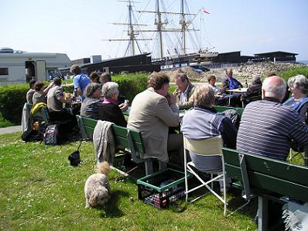
Billede af de fleste deltagere i friluftsspisningen ved Fregatten Jylland

- Besøg på Fregatten Jylland
Søndag den 22. maj 2005 kl. 13.30
(læg mærke til at datoen er blevet ændret)
Fregatten Jylland blev søsat på Orlogsværftet i 1860. Den deltog i slaget ved Helgoland 1864, Senere var det kongeskib for Chr. IX. Kom og hør mere af den spændende historie om fregatten.
Arrangementet vil at bestå af en rundvisning på fregatten og derefter kaffe, kringle og lagkage, og ikke mindst mulighed for at besøge det nye museum, der bliver åbnet fredagen lige før vi kommer. Alt dette for den beskedne pris af 90 kr. for medlemmer og 110 kr. for ikke medlemmer.
Hvis der er stemning for det, kan vi mødes lidt før i det grønne og spise vores medbragte mad. Det kan vi aftale nærmere om ved tilmeldingen.
Tilmelding kan ske til Jens Erik på tlf. 75 36 13 92 ( mail jenserikhansen@tiscali.dk )eller til Bente på tlf. 75 17 22 57 ( mail benteogpreben@mail.tele.dk ) inden den 12. maj
(Husk at medbringe sangbøger, forslag til sange er nr. 2 og 48 )
- Hermed indkaldes til foreningens ordinære generalforsamling lørdag den 16. april 2005 kl. 14.00 i Sognegården i Bramming. Sognegården ligger i Nørregade ved siden af Sct. Ansgar Kirke, ca. 10 minutters gåtur fra Bramming station.
Dagsorden i henhold til vedtægterne:
1) Valg af ordstyrer
2) Beretning
3) Regnskab
4) Valg af bestyrelse og suppleanter:
a) Bestyrelsesmedlemmer:
På valg er: Bente Kristensen, Hanne Jensen og Kirsten Jensen.
b) Suppleanter:
5) Valg af revisor og revisorsuppleanter
a) Revisor
På valg er: Erik Jensen
b) Revisor suppleanter:
6) Indkomne forslag.
7) Eventuelt
Forslag, der ønskes behandlet på generalforsamlingen, skal være formanden i hænde senest 3 uger før generalforsamlingen afholdes på e-mail: benteogpreben@mail.tele.dk eller skriftlig til Bente Kristensen, Thorsensvej 4, 6740 Bramming.
Efter generalforsamlingen er foreningen vært med kaffe og kage.
Husk sangbøgerne. (forslag til sange: nr. 2, 47 og 73)

- Lørdag den 26. februar 2005 videoeftermiddag i Bramming
Jyllandsforeningen inviterer til videoeftermiddag lørdag den 26. februar kl. 14.00 i Sognegården i Bramming, Nørregade 52, 6730 Bramming (er tæt på stationen). Ved samme lejlighed vil vi også fejre foreningens 5. års fødselsdag med kaffe og lagkage m.m. Husk sangbøger.
Tilmelding til Bente på tlf. 75 17 22 57 eller mail benteogpreben@mail.tele.dk inden den 18. februar.
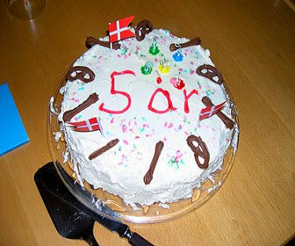
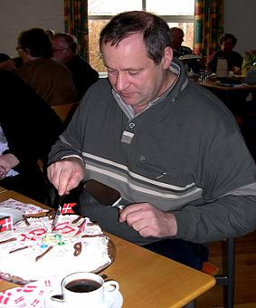
- Lørdag den 11. december kl. 12.00 holder vi julearrangement på Fladbro Kro, Randersvej 75, 8900 Randers.
Menuen er andesteg med rødkål og brunede kartofler, og til dessert ris à l’ amande.
Efter en stræk – ben pause, mulighed for besøg i dyrehaven eller spadseretur langs åen og meget snak serveres kaffe og kage.
Fladbro Kro er en gammel pramdragerkro, som ligger ved sammenløbet Nørreå og Gudenå.
Kroen er fra 1737 og kongeligt privilegeret. Mere om kroens historie kan oplyses af personalet ved arrangementets start, hvis der er stemning for det.
Rutebeskrivelse: Motorvejsafkørsel 40, Viborgvej mod Randers, til højre ad Fladbrovej, ligeud ca. 4 km og forbi Over Hornbæk til Randersvej 75.
Medlemspris kr. 150,- pr. person. Ikke medlemmer kr. 175,- pr. person for forannævnte menu. Drikkevarer er herudover. Oplyst vand kr. 18,- øl kr. 22,- og 1 fl. Vin kr. 158,- (= 6 glas).
Tilmelding til Bente senest den 1. december på tlf. 75 17 22 57, mail: benteogpreben@mail.tele.dk

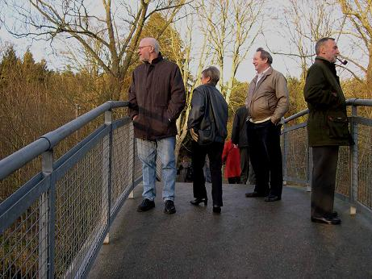

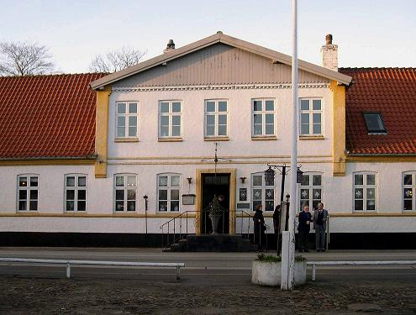
- Søndag den 21. november kl. 10.00 (bemærk ændret dato) holder vi arrangement på Hygum Hjemstavnsgård, hvor vi skal se juleforberedelser i den gamle gård.
Middagsmaden står på risengrød med saft og om eftermiddagen slutter vi arrangementet af med gløgg og æbleskiver . Der vil være guide på som vil fortælle os om gården og dens inventar og drift.
Arrangementet vil foregå Søndag den 21. november. Vi mødes kl. 10.00 ved indgangen ved
Hygum Hjemstavnsgård
Ribevej 74, Sdr. Hygum
6630 Rødding
Medlemspris kr. 90,- pr. person.
Tilmelding til Bente inden den 14. november på tlf. 75 17 22 57 mail: benteogpreben@mail.tele.dk
eller Jens Erik på tlf. 75 36 13 92
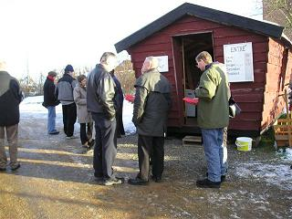

- Lørdag den 23 oktober kl. 14 arrangerer vi foredragseftermiddag i Nørremarks Kirkens Ungdomscenter med leder af Bornholms Middelaldercenter Niels Erik Rasmussen.
Niels Erik vil fortælle om Bornholms Middelaldercenter, som er et historisk oplevelsescenter, smukt placeret i bakkerne få hundrede meter fra Østerlars Rundkirke.
Da Niels Erik er habil på sækkepibe, har vi inviteret denne med, så arrangementet på en måde bliver flerkulturelt. Til arrangementer bydes på kaffe, kage og sodavand.
Arrangementet vil foregå lørdag den 23. oktober kl. 14.00 i
Nørremarks Kirkens Ungdomscenter,
Moldevej 1 B,
7100 Vejle.
Medlemspris kr. 100,- pr. person og kr. 150,- pr. par.
.Ikke medlemmer kr. 125,- pr. person og kr. 175,- pr. par.
Tilmelding til Bente inden den 8. oktober på tlf. nr. 75 17 22 57 eller
på e-mail: benteogpreben@mail.tele.dK

- Lørdag d. 27. marts 2004
Generalforsamling. Lørdag den 27. marts 2004 kl. 14.00
Sted: Sognegården
Nørregade 52A, 6740 Bramming
Dagsorden iflg. vedtægterne.
Husk sangbøgerne
- Lørdag den 21. august 2004
Sted: Erik J. Johansen, Vitrupvej 3, 6622 Bække
Tid: kl 12.00
Tag familien med, børn og børnebørn til en hyggelig sammenkomst. Medbring godt humør, kød til grillen og det øvrige I i øvrigt skal spise og drikke.
Der vil være mulighed for at spille pentanque, og andre lege/konkurrencer, gåture i et naturskønt område, samt deltage i nogle overraskende bornholmske udfordringer.
Alt dette for 20 kr. pr. person.
Tilmeldning kan ske til Bente på tlf 75 17 22 57 eller på e-mail benteogpreben@mail.tele.dk, senest den 8. august.
- Lørdag d. 24 aprill 2004
Henning og Ann-Cathrin kommer og underholder
Sted: Hejse Kro, Skærbækvej 17, 7000 Fredericia
Tid:Kl. 12.30 Starter med spisning, med dansk bøf med bløde løg.
Derefter underholdning med Henning og Ann-Cathrin
Kaffe med hjemmebagt kringle. Alt dette til en pris af 132 kr.
Derudover kan der købes øl/vand til henholdsvis 22/16 kr.
Tilmeldning: Senest den 4. april 2004 til Bente Kristensen tlf. nr.
75 17 22 57, eller Jens Erik Hansen tlf.nr. 75 36 13 92.
Medlemmer af vores søsterforeninger er meget velkommen.
HUSK SANGBØGER
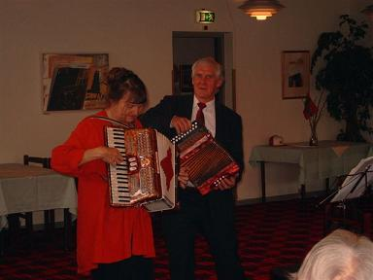

- Lørdag den 22. november 2003
Julearrangement på Hotel Kløver Es i Hellevad, 6230 Rødekro kl 12.
Menuen består af andesteg med tilbehør og risalamande til dessert
Der er også mandelgave. Derefter er der kaffe med småkager.
Pris pr. kuvert for medl. 125 kr. For ikke medl. er den 125 kr.
Drikkevarer er for egen regning.
Husk sangbøgerne.
Hvis der er nogle af deltagerne der har lyst til at fortælle eller læse bornholmske eventyrer, så sætter arrangørerne stor pris på det.
Tilmeldning senest den 1. nov. 2003 til:
Bente Kristensen tlf. 75 17 22 57. email: benteogpreben@mail.tele.dk
eller Kirsten Jensen, tlf. 74 66 99 12
- Søndag den 17. august 2003
Sommerudflugt: Vi mødes på havnen i Mariager senest kl. 12.15, hvor vi skal med hjuldamperen Svanen til Hobro. Ombord vil vi nyde hovmesterens platte til frokost. Efter ankomst til Hobro går turen til Handest med bus, hvor vi skal med veterantoget tilbage til Mariager.
Selve arrangementet omfatter sejlturen Mariager/Hobro inkl. Hovmesterens Platte, busturen fra hobro til Handest og togturen til Mariager.
Pris medl: 150kr.
Andre: 175 kr.
Børn indtil 15 år: 125kr, alt sammen pr. person
Tilmeldning senest den 4. august 2003 til
Bente tlf 7517 2257, email benteogpreben@mail.tele.dk
Erik 7538 9195, mail erikjo@adr.dk
og er bindende.
Udover turen kan man besøge Danmarks Saltcenter, byens seværdigheder,Torvet,Det gamle Rådhus,Apotherkergården,Bryggergården og Bomhuset.
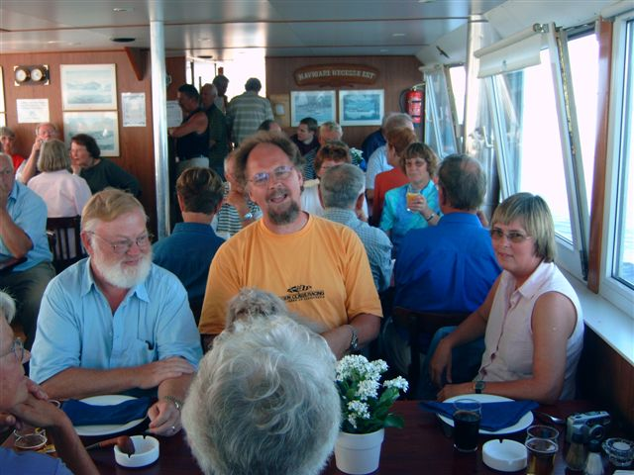
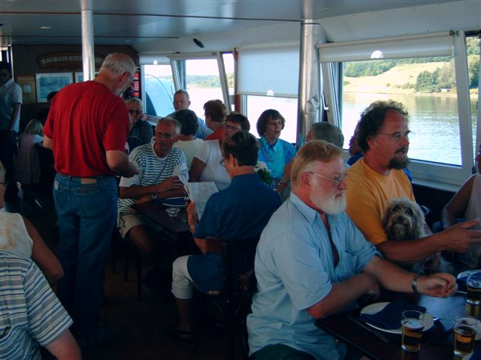
- Søndag den 7. september 2003
Spisning kl. 12 og derefter bowling.
Sted: Esbjerg
Bowlingturen blev desværre aflyst pga. meget få tilmeldinger.
- Lørdag den 18. oktober 2003
Vidio om Bornholm
Sted: Bramming
Sognegården, Nørregade ved siden af Sct. Ansager Kirke, ca. 10 min. gang fra banegården.
Der vises en film på ca 1 time der hedder" Et vassans grân frå gamla dâ ".
Efter filmen er der kaffe og kage samt hyggeligt samvær
Pris 30 kr. og tilmeldning til Jens Erik på tlf 75 36 13 92, eller bente på tlf. 75 17 22 57 inden den 11. oktober.
GENERALFORSAMLING.
TID - Lørdag den 1. marts 2003
STED -Sognegården i Bramming
Hermed indkaldes til ordinær generealforsamling den 1. marts 2003 kl. 14.00 på Sognegården i Bramming.
Dagsorden i henhold til vedtægterne.
Sognegården i Bramming ligger i Nørregade ved siden af Sct. Ansgar Kirke, ca. 10 minutters gåtur fra banegården.
Efter generalforsamlingen er foreningen vært med kaffe og kage, så for at vi ikke skal mangle eller have store mængder kage i overskud, vil vi gerne have tilkendegivelser om deltagelse til:
Bente Kristensen på tlf: 75 17 22 57 eller på e-mail benteogpreben@mail.tele.dk
eller til
Aage Kofoed på tlf: 97 15 32 47 eller på mail aakofoed@adslhome.dk
SU senest den 25 Februar.
Forslag, der ønskes behandlet på generalforsamlingen skal være i formanden i hænde senest 3 uger før generealforsamlingen afholdes på mail:
benteogpreben@mail.tele.dk
eller skriftlig på flg. adresse:
Bente Kristensen,
Thorsensvej 4,
6740 Bramming

- Søby Brunkulslejer
Vi forsøger igen at arrangere en tur til Brunkulslejerne.
TID: Lørdag 24. maj 2003
nærmere følger
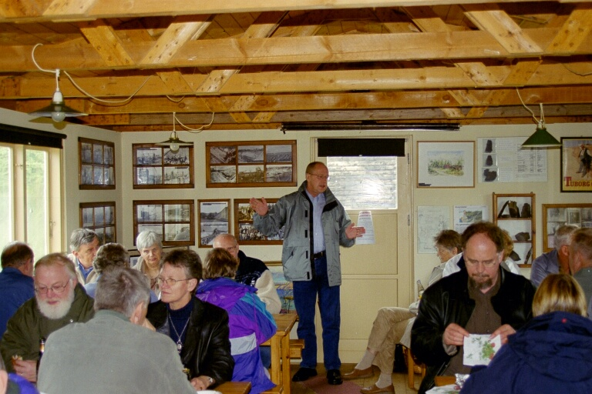

- Videofilm om russerne på Bornholm
DATO: Lørdag den 19. oktober 2002.
TID: Kl. 14.00
STED: Stedet er Sognegården i Nørregade i Bramminge, ved siden af Sct. Ansgar kirke, ca 10min gang fra banegården.
Efter filmen er der kaffe og kage og hyggeligt samvær, hvor minder fra Bornholm kan genopfriskes.
Arrangementet kommer til at koste 30 kr. pr. person
Tilmeldning til Bente på tlf. 7517 2257 el. til Jens Erik på tlf. 7536 1392 inden den 12. oktober.
- Julearrangementet
DATO: Lørdag den 23. november 2002
STED: Hotel Kikkenborg, Bramming
TID: Kl.12.30
Julemenuen består i år andesteg, risalamanda, kaffe og småkager. Foreningen giver drikkevarer til middagen.
Pris 150 kr. Sidste tilmeldning er den 13. november til Aage 9715 3247 aakofoed@adslhome.dk eller Bente 7517 2257 benteogpreben@mail.tele.dk

- Søby Brunkulslejer (aflyst pga. manglende tilmelding)
Den 8. juni arrangeres en tur til Søby Brunkulslejer og Brunkulsmuseet. Her fortælles om det store brunkulseventyr som begyndte under 2. verdenskrig, da Danmark blev afskåret fra at få kul fra England. Denne katastrofe for vores lands brændselsforsyninger blev afværget, takket være de hidtil ukendte, store forekomster af brunkul. Ved krigens begyndelse kendte man ikke de store forekomster af brunkul i Søby området. Det skete først efter geologernes omfattende boringer i undergrunden.
Vi mødes med vores medbragte frokost ved Museet på Brunkulsvej 29 i Søby kl. 12.00 hvor vi vil spise i spiseskuret. Her kan den medbragte kaffe også nydes kl. 15.00. Indgangsbilletten koster 20.00 kr.
Der er spisning kl. 17.00 i Ikast (ca. 16 km fra Brunkulslejeren) hvor menuen er partyskinke med salat og flødekartofler og derefter kaffe med småkager. Prisen for disse herligheder bliver kun 75 kr. per. person. Drikkevarer kan købes til fordelagtige priser.
Kontakt hinanden og kør sammen, det er både billigere og hyggeligere.
Tilmelding til Bente Kristensen på tlf. 75 17 22 57 eller til Aage Kofoed på tlf. 97 15 32 47 skal ske INDEN den 25. maj (tilmelding er af hensyn til spisning bindende)
Søstre foreninger er selvfølgelig velkomne til at deltage.

  - General Forsamling:
Der afholdes generalforsamling på Gesten Kro, Stadion Alle, 6621 Gesten lørdag den 2. marts 2002 kl. 14.00.
  - Dagsorden i henhold til vedtægterne
  - Forslag der ønskes behandlet på generalforsamlingen, skal være formanden i hænde senest 3 uger før generalforsamlingen afholdes.
  - Efter generalforsamlingen vil foreningen være vært med kaffe og kage til foreningens medlemmer.
  - Der er mulighed for at tilmelde sig til spisning kl. 12.00, hvor menuen står på glaseret skinke m/grønsager asparges, kartofler og lys sovs. Prisen er 46 kr. pr. kuvert.
  - Tilmelding til spisning og kaffe skal ske til Ebbe Jørgensen på tlf. 75557221 inden den 25. februar 2002
  - Husk sangbøgerne
Med venlig hilsen
De Bornholmske Hjemstavnsforeninger i Jylland af 2000
Bente Kristensen
Formand

- Julearrangement - Læs om dette arrangement.
Lørdag den 24. november er der Julehygge på Gesten Kro (Centralhotellet). Vi mødes til spisning kl. 12.30.
Menu: andesteg med tilbehør og ris a la mande til dessert, med mere.
Pris: 110 kr, pr kuvert.
Tilmelding skal ske senest den 16. november af hensyn til bestilling af mad, hos Ebbe Jørgensen (75 55 72 21) eller Bente Kristensen (75 17 22 57)

- Hyggeeftermiddag:
Lørdag den 27. oktober kl. 14.00, holder hjemstavnsforeningen hyggeeftermiddag på Gesten Kro.
(Af hensyn til bestilling af kaffe og snitter bedes man tilmelde sig senest mandag den 22 oktober til Ebbe Jørgensen eller Bente Kristensen.)

- Fyns Arrangement, 25 Juli.
- Museumsgården Karensminde
- Gesten Kro, den 4 November.
- noter/konstituering.htm
- Museumsgården
- Ryst sammen- og medlemsmøde
Er du selv medlem og var med til en af de understående arrangementer, så stå ikke tilbage med kommentarer og meninger.

© Jeanette Kofoed 2001

Medlemskab

Juli 10 116
Når du nu har set denne side, læst om foreningen, kunne det være at du har lyst til at blive medlem. Denne side besvarer alle spørgsmål med hensyn til hvordan du melder dig til, hvor meget det koster og hvad du for ud af det.
- Medlemmer
- Bliv Medlem
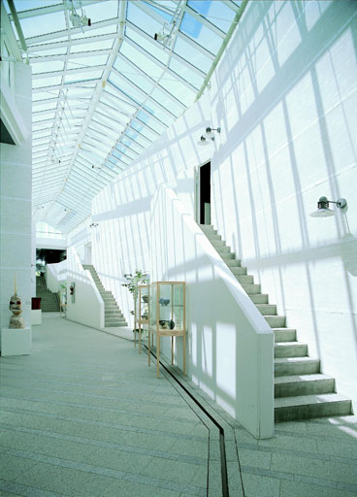

© Jeanette Kofoed 2001

Bliv Medlem

Juli 10 116
Don't forget to  bookmark us! (CTRL-D)  - Medlemmer  - Bliv Medlem |  |  | Når du nu har set denne side, læst om foreningen, kunne det være at du har lyst til at blive medlem. Denne side besvarer alle spørgsmål med hensyn til hvordan du melder dig til, hvor meget det koster og hvad du for ud af det.  - Som medlemmer optages alle der er født på Bornholm og/eller har haft deres opvækst eller ungdom op Bornholm samt personer med en særlig tilknytning til bornholmere eller Bornholm.  - Dit medlemskab inkludere, at du 6 gange om året modtager medlemsbladet "Klippeøen" hvori du finder information om alle de hjemstavnsforeninger der findes i Danmark, og om deres nuværende aktiviteter.  - Du får mulighed for at deltage i arrangementer...  - Prisen for medlemskab er i 2015/2016, 150 kr. pr person, og ægtefælle 75 kr  Du kan tilmelde dig ved at kontakte >> Anette Havmøller Bätel <<  Hvis du har flere spørgsmål så er du velkommen til at kontakte bestyrelse via vores e-mail addresse:

© Jeanette Kofoed 2001

Vedtaegter

Juli 10 116
Don't forget to  bookmark us! (CTRL-D) |  |  | Bornholms Hjemstavnsforening 2000  Vedtægter  § 1. Foreningens Navn.  Foreningens navn er: Bornholms Hjemstavnsforening 2000.  Foreningen er upolitisk, hvorfor alle officielle politiske drøftelser er udelukket.  Foreningens hjemsted er Jylland.  § 2. Foreningens formål.  Foreningens formål er, i samarbejde med andre hjemstavnsforeninger i Danmark, at  skabe og styrke hjemstavnsinteressen for fødeøen gennem kulturelle og selskabelige  sammenkomster. Medlemmerne orienteres om foreningens aktiviteter gennem medlemsbladet  ”Klippeøen”, samt via foreningens hjemmeside.  Medlemsbladet tilsendes medlemmerne.  § 3. Medlemmer  Som medlemmer optages alle der er født på Bornholm, samt alle der har haft deres  opvækst og ungdom på Bornholm. Et medlems ægtefælle kan optages som medlem med  stemmeret. Andre, der har haft særlig tilknytning til øen, kan optages som medlemmer,  men før dette sker, må bestyrelsen i hvert enkelt tilfælde træffe bestemmelse herom.  Dog kan alle med dansk indfødsret optages som B-medlemmer. Disse medlemmer har  ikke stemmeret ved foreningens generalforsamling, men er i øvrigt ligestillet med de  ordinære medlemmer. B-medlemmer skal tilmeldes og betale kontingent til ”Bornholms  Hjemstavnsforening af 1942” København.  Udmeldelse samt mail- /tlf.- og adresseændringer skal ske skriftligt til kassereren, som  administrerer medlemslisterne.  § 4. Kontingenter.  Kontingenter for det kommende regnskabsår fastsættes i tilslutning til regnskabs –  aflæggelsen, og efter indstilling fra bestyrelsen på den ordinære generalforsamling.  Medlemsperioden følger kalenderåret, dog således, at nye medlemmer, der optages  efter 1. juli får det efterfølgende kalenderår med i kontingentet.  Alle medlemmer betaler samme kontingent. Senest 15. januar.  Stemmeret på generalforsamlingen er betinget af, at kontingentet er rettidigt  indbetalt i året hvori generalforsamlingen afholdes.  § 5. Udelukkelse og genoptagelse af medlemskab  Et medlem kan udelukkes fra foreningen, når kontingentet ikke er betalt rettidigt,  eller når et medlem bevisligt modarbejder foreningens formål. Der gives dog det  pågældende medlem mulighed for skriftligt at forsvare sin udelukkelse overfor bestyrelsen  indenfor tre uger fra udelukkelsen. Bestyrelsen træffer endelig beslutning  med 2/3 stemmeflertal. Beslutningen kan, hvis bestyrelsen finder det nødvendigt,  bringes til afgørelse ved førstkommende generalforsamling, hvor den pågældende  er berettiget til at give personligt møde. Ved kontingentrestance skal det til enhver tid  skyldige beløb indbetales før en eventuel genoptagelse.  § 6. Aktiviteter.  Aktiviteter fastsættes af bestyrelsen og efter indkomne forslag fra medlemmerne.  Disse aktiviteter meddeles i medlemsbladet samt på hjemmesiden.  Der vil være mulighed for at medtage gæster til foreningens arrangementer.  § 7. Ordinær generalforsamling.  Generalforsamlingen er foreningens højeste myndighed i alle foreningens anliggender.  Generalforsamlingen der afholdes hvert år inden udgangen af februar måned, indkaldes  gennem medlemsbladet samt foreningens hjemmeside med mindst 14 dages varsel.  Generalforsamlingen har følgende dagsorden:  1. Valg af ordstyrer.  2. Bestyrelsens beretning.  3. Fremlæggelse af revideret regnskab – samt fastsættelse af kontingent.  4. Indkomne forslag.  5. Valg af bestyrelse + suppleant (er).  6. Valg af revisor + revisorsuppleant (er).  7. Eventuelt.  Generalforsamlingen ledes af valgt ordstyrer, som – hvis han/hun er medlem af foreningen  - har både tale- og stemmeret. Ordstyreren må ikke være medlem af bestyrelsen  Forslag der ønskes behandlet på generalforsamlingen, skal være formanden i hænde  senest fjorten dage før generalforsamlingen afholdes.  Alle beslutninger afgøres med mindst 2/3 stemmeflertal af de fremmødte  stemmeberettigede ved håndsoprækning, eller skriftligt, hvis mindst 20 % ønsker det.  Ordstyreren forestår afstemningerne.  Spørgsmål fremkommet under diskussion ved generalforsamlingen, og som ikke er  opført på dagsordenen, kan ikke behandles før næste ordinære eller ekstraordinære  generalforsamling. Der tages referat ved generalforsamlingerne, som underskrives af  ordstyrer.  § 8. Ekstraordinær generalforsamling.  Ekstra ordinær generalforsamling afholdes, når bestyrelsen finder det påkrævet, eller  når mindst 20 % af medlemmerne skriftligt, med ønsket dagsorden, kræver det.  Den ekstraordinære generalforsamling skal afholdes senest 8 uger efter fremsat  anmodning, og indkaldelsen sker gennem medlemsblad og hjemmeside eller direkte til  medlemmerne senest 8 dage før afholdelsen.  Den ekstraordinære generalforsamling kan ikke forandre eller ophæve de gældende  vedtægter. Der tages referat ved ekstraordinære generalforsamlinger.  § 9. Bestyrelsen.  Bestyrelsen består af 5 medlemmer og 2 suppleanter. Bestyrelse og suppleanter vælges  normalt for en 2-årig periode, dog må formand og kasserer ikke afgå samtidig. Genvalg  kan finde sted for samtlige bestyrelsesmedlemmer og suppleanter. Bestyrelsen konstituerer  sig på møde umiddelbart efter generalforsamlingen. Formanden indkalder til bestyrelsesmøde,  når dette findes nødvendigt, eller når mindst 3 bestyrelsesmedlemmer kræver det.  Udgifter i.f.m. bestyrelsens møder afholdes af foreningen. Bestyrelsen er ansvarlig for  planlægning og gennemførelse af foreningens aktiviteter som nævnt i § 6.  Bestyrelsen skal tage referater fra bestyrelsesmøder og generalforsamlinger, overlevere  årsregnskab med bilag til revision samt administrere medlemslister.  § 10. Revision.  Til at foretage kontrol og revision af foreningens regnskaber, vælges af  foreningens regnskabskyndige medlemmer 2 revisorer samt 2 revisorsuppleanter.  Disse vælges for 2 år, dog således at ikke begge revisorer kan afgå samtidig.  Revisorerne har ret og pligt til at foretage uanmeldt kasseeftersyn.  Herudover gennemgår og påtegner revisorerne årsregnskabet.  §11. Regnskab og forvaltning af foreningens midler.  Kassereren er ansvarlig for foreningens midler, og må så vidt muligt kun være  i besiddelse af en kontant beholdning på maksimum 1.000,00 kr. Foreningens  øvrige midler indsættes på konti i pengeinstitut. Kun Kassereren kan betale  eller hæve af foreningens midler. Bestyrelsen kan om nødvendigt fremlægge vitale  økonomiske sager for generalforsamlingen. Regnskabet, der følger kalenderåret, skal  afsluttes så betids, at revision af årsregnskabet kan foretages inden den ordinære  generalforsamling.  § 12. Foreningens opløsning.  Hjemstavnsforeningen kan kun opløses ved 2 på hinanden følgende generalforsamlinger  der holdes med 1 måneds mellemrum, og med stemmeflertal på mindst  2/3 af de fremmødte medlemmer ved første og almindeligt stemmeflertal ved den anden  generalforsamling. Vedtages en opløsning af foreningen, overgår alle foreningens midler  til velgørende bornholmske formål. Generalforsamlingen vælger med almindeligt  stemmeflertal et 3-mands likvidationsudvalg, med efterfølgende fremlæggelse af resultat.  § 13. Foreningsvedtægter  Alle medlemmer modtager et eksemplar af disse vedtægter ved optagelse i foreningen.  Gældende vedtægter vil også fremgå af foreningens hjemmeside.  Senest vedtaget med ændringer på generalforsamlingen d. 27. februar 2016

© Jeanette Kofoed 2001

Øverst på formularen

Andre foreninger
Bornholms Hjemstavnsforening  af 1942 København | Carlo Holm  Engtoftevej 7, 2. th.  1816 Frederiksberg C.  Tlf. 20 43 41 46  anniogcarlo@oncable.dk
Bornholmerforeningen  for Helsingør og omegn | Vibeke Munch  Roret 69  3070 Snekkersten  Tlf. 49 13 40 50  hevimunch@stofanet.dk
Bornholmerforeningen  for Hillerød og omegn | Jørgen Dam  Hillerødvejen 9  3480 Fredensborg  Tlf. 48 47 61 40  Mobil 40 63 75 26  jorgen.dam@mail.dk
Bornholmerforeningen  for Roskilde og omegn | Niels Jørgen Jørgensen  Lundevej 2, Tune  4030 Tune  Tlf. 61 77 48 56  formand@roskildebornholmerforening.dk
Bornholmerforeningen  for Vestsjælland og  Storstrøms amter | Svend Hellisen  Torpevej 14  4160 Herlufmagle  Tlf. 55 50 05 36  shla.torpe@dlgtele.dk
Bornholms Hjemstavnsforening  2000 Jylland | Ejvind Kristoffersen  Mariagervej 69  9500 Hobro  Tlf. 98 52 22 70  Denne e-mail adresse bliver beskyttet mod spambots. Du skal have JavaScript aktiveret for at vise den. ">aklo69@fiberflex.dk
Hjemstavnbyen  Svaneke | Birthe Nørregård Sørensen  Falkoner Allé 60, 1. th.  2000 Frederiksberg  Tlf. 35 35 42 23  bornhjemstavn@mail.dk
Bornholms Hjælpefond | Wilhelm Lind  Nyvej 4, 2. tv.  2600 Glostrup  Tlf. 51 29 55 53  wilhelm.lin@privat.dk
Klippeøen | Erik Jensen  Strandboulevarden 93, 2. th.  2100 Købnehavn Ø  Tlf. 27 24 56 30  erj.global@gmail.com
Copyright © 2013. Bornholmerklubben-Fyn.
Joomla template created with Artisteer.

